BỘ LAO ĐỘNG - THƯƠNG BINH VÀ XÃ HỘI
TỔNG CỤC DẠY NGHỀ

GIÁO TRÌNH
Tên mô đun: Tiện ren tam giác
NGHỀ: CẮT GỌT KIM LOẠI
TRÌNH ĐỘ CAO ĐẲNG NGHỀ

(Ban hành kèm theo Quyết định số:

Hà Nội, năm 2021

TUYÊN BỐ BẢN QUYỀN
Tài liệu này thuộc loại sách giáo trình nên các nguồn thông tin có thể được phép dùng nguyên bản hoặc trích dùng cho các mục đích về đào tạo và tham khảo.
Mọi mục đích khác mang tính lệch lạc hoặc sử dụng với mục đích kinh doanh thiếu lành mạnh sẽ bị nghiêm cấm.

LỜI GIỚI THIỆU
Trong chiến lược phát triển và đào tạo nguồn nhân lực chất lượng cao phục vụ cho sự nghiệp công nghiệp hóa và hiện đại hóa đất nước. Đào tạo nguồn nhân lực phục vụ cho công nghiệp hóa nhất là trong lĩnh vực cơ khí – Nghề cắt gọt kim loại là một nghề đào tạo ra nguồn nhân lực tham gia chế tạo các chi tiết máy móc đòi hỏi các sinh viên học trong trường cần được trang bị những kiến thức, kỹ năng cần thiết để làm chủ các công nghệ sau khi ra trường tiếp cận được các điều kiện sản xuất của các doanh nghiệp trong và ngoài nước. Khoa Cơ khí chế tạo đã biên soạn cuốn giáo trình mô đun Tiện ren tam giác. Nội dung của mô đun để cập đến các công việc, bài tập cụ thể về phương pháp và trình tự gia công các chi tiết.
Căn cứ vào trang thiết bị của các trường và khả năng tổ chức học sinh thực tập ở các công ty, doanh nghiệp bên ngoài mà nhà trường xây dựng các bài tập thực hành áp dụng cụ thể phù hợp với điều kiện hoàn cảnh hiện tại.
Mặc dù đã rất cố gắng trong quá trình biên soạn, song không tránh khỏi những sai sót. Chúng tôi rất mong nhận được những đóng góp ý kiến của các bạn và đồng nghiệp để cuốn giáo trình hoàn thiện hơn.
Mọi ý kiến đóng góp xin gửi về địa chỉ: Khoa Cơ khí chế tạo – trường Cao đẳng nghề kỹ thuật công nghệ – Tổ 27 thị trấn Đông Anh – Hà Nội
Hà Nội, ngày tháng năm 2021
Chủ biên: Dương Văn Cường

MỤC LỤC
 | TRANG
I. Lời giới thiệu | 1
II. Mục lục | 2
III. Nội dung tài liệu  Bài 1 Khái niệm chung về ren tam giác  Bài 2 Dao tiện ren tam giác – Mài dao tiện ren  Bài 3 Tiện ren tam giác ngoài  Bài 4 Tiện ren tam giác trong | 4  23  32  48
IV. Tài liệu tham khảo | 64

TÊN MÔ ĐUN: TIỆN REN TAM GIÁC
Mã số mô đun: MĐCG 25
Vị trí, tính chất, ý nghĩa và vai trò của mô đun:
- Vị trí: Mô đun tiện ren tam giác được bố trí sau khi sinh vên đã học MH07, MH09, MH10, MH11, MH12, MH15, MĐ22; MĐ23;
- Tính chất: Là mô đun chuyên môn nghề thuộc các môn học, mô đun đào tạo nghề;
- Ý nghĩa và vai trò: Mô đun Tiện ren tam giác trong chương trình Cắt gọt kim loại có ý nghĩa và vai trò quan trọng. Người học được trang bị những kiến thức, kỹ năng sử dụng dụng cụ thiết bị để tiện ren tam giác ngoài và trong đúng qui trình qui phạm, đạt yêu cầu kỹ thuật.
Mục tiêu của mô đun:
- Trình bày được các các thông số hình học của dao tiện ren tam giác ngoài và trong;
- Nhận dạng được các bề mặt, lưỡi cắt, thông số hình học của dao tiện ren tam giác ngoài và trong;
- Mài được dao tiện ren tam giác ngoài và trong đạt độ nhám R_{a}1,25; lưỡi cắt thẳng, đúng góc độ, đúng yêu cầu kỹ thuật, đúng thời gian qui định, đảm bảo an toàn lao động, vệ sinh công nghiệp;
- Xác định được các thông số cơ bản của ren tam giác hệ mét và hệ inch;
- Trình bày được yêu cầu kỹ thuật khi tiện ren tam giác ngoài và trong;
- Tra được bảng chọn chế độ cắt khi tiện ren tam giác;
- Vận hành được máy tiện để tiện ren tam giác ngoài và trong đúng qui trình qui phạm, ren đạt cấp chính xác 7-6, độ nhám cấp 4-5, đạt yêu cầu kỹ thuật, đúng thời gian qui định, đảm bảo an toàn lao động, vệ sinh công nghiệp;
- Phân tích được các dạng sai hỏng, nguyên nhân và biện pháp phòng ngừa;
- Rèn luyện tính kỷ luật, kiên trì, cẩn thận, chủ động và tích cực trong học tập.
Nội dung môn học:
Số TT | Tên các bài trong mô đun | Thời gian đào tạo (giờ)
Số TT | Tên các bài trong mô đun | Tổng số | Lý thuyết | Thực hành | Kiểm tra*
1  2  3  4 | Khái niệm chung về ren tam giác  Dao tiện ren tam giác – Mài dao tiện ren  Tiện ren tam giác ngoài  Tiện ren tam giác trong | 4  8  28  35 | 4  3  3  3 | 0  4  25  31 | 0  1  0  1
 | Cộng | 75 | 13 | 60 | 2

Bài 1: KHÁI NIỆM CHUNG VỀ REN TAM GIÁC
Mã bài: MĐCG 25. 01
Giới thiệu:
Ghép bằng ren được dùng rất nhiều trong ngành chế tạo máy, ren tam giác dùng để ghép chặt các chi tiết máy với nhau, biên dạng của ren là hình tam giác. Muốn thực hiện việc tiện ren bằng dao tiện trên máy tiện thì cần phải biết xác định các thông số của ren, nguyên lý tạo ren…nhằm linh hoạt hơn trong việc xử lý các bước ren cần cắt kể cả với những bước ren không có trong bảng bước ren của máy.
Mục tiêu:
- Xác định được các thông số cơ bản của ren tam giác hệ mét và hệ inch;
- Trình bày được các phương pháp lấy chiều sâu cắt khi tiện ren tam giác;
- Trình bày được các phương pháp dẫn dao theo đường ren cũ sau mỗi lát cắt;
- Tính toán được bộ bánh răng thay thế;
- Lắp được bộ bánh răng thay thế, điều chỉnh được máy khi tiện ren tam giác;
- Rèn luyện tính kỷ luật, kiên trì, cẩn thận, chủ động và tích cực trong học tập.

Nội dung:
Khái niệm chung: Ren là bề mặt của các đường rãnh xoắn ốc nằm trên mặt trụ hoặc mặt côn.
Đường ren được tạo thành khi gia công là sự phối hợp đồng thời hai chuyển động: chuyển động quay đều của chi tiết gia công và chuyển động tịnh tiến của dụng cụ cắt hoặc ngược lại.
Ren được tạo thành ở mặt ngoài chi tiết gọi là ren ngoài - còn gọi là trục ren hay bu lông.
Ren được tạo thành ở mặt trong chi tiết gọi là ren trong - còn gọi là ren lỗ hay đai ốc.
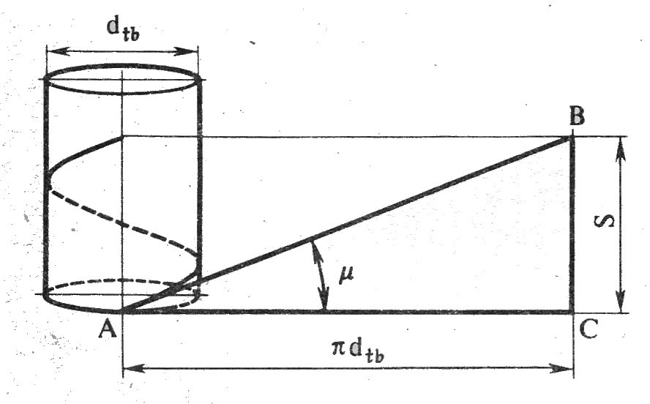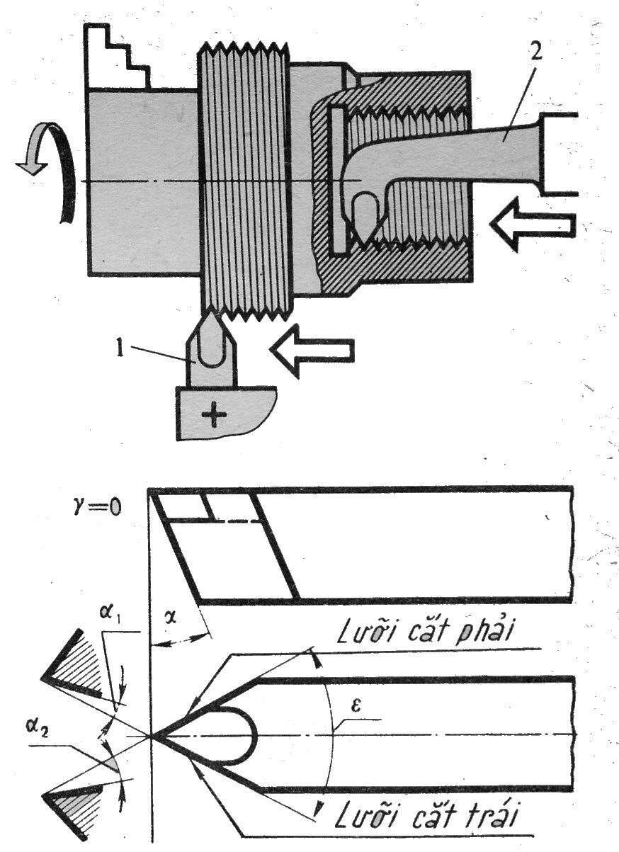
Hình 1.1. Quá trình hình thành ren và cắt ren.
1. Các thông số cơ bản của ren tam giác hệ Mét và hệ Inch
Mục tiêu:
- Vẽ hình và trình bày được các thông số của ren tam giác hệ mét và hệ inch;
- Tính toán được các thông số cơ bản của ren.
1.1. Ren tam giác hệ mét:
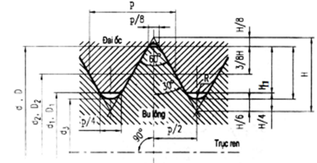
Hình 1.2.Hình dáng và kích thước của ren tam giác hệ mét
Ren tam giác hệ mét được dùng trong mối ghép thông thường, biên dạng ren là một hình tam giác đều, góc ở đỉnh 60⁰, đỉnh ren được vát một phần, chân ren vê tròn, ký hiệu ren hệ mét là M, kích thước bước ren và đường kính ren dùng milimet làm đơn vị. Hình dạng và kích thước của ren hệ mét quy định trong TCVN 2247-77. Ren hệ mét được chia làm 2 loại là ren bước lớn và ren bước nhỏ theo bảng 1.1, khi có cùng một đường kính nhưng bước ren khác nhau, giữa đáy và đỉnh ren có khe hở.
Trắc diện của ren hệ mét và các yếu tố của nó được thể hiện trên hình 1.2
Kích thước cơ bản của ren tam giác hệ mét:
- Chiều cao thực hành: h = 0,61343.P
- Khoảng cách giữa đầu ren vít và đầu ren đai ốc: H₁= 0,54125.P
- Chiều cao lý thuyết: H = 0,86603.P
- Đường kính đỉnh ren đai ốc: D₁= D- 1,0825.P
- Đường kính trung bình: d₂= D₂ =D- 0,6495.P
- Đường kính chân ren vít: d₃= d – 1,2268.P

Bảng 1.1. Kích thước ren hệ mét

Đường kính ren |  |  | Bước ren |  | Chiều cao ren h
ngoài d | trung bình d₂ | trong d₁ | lớn | nhỏ | Chiều cao ren h
4 | 3,546  3,675 | 3,242  3,459 | 0,70  - | -  0,50 | 0,379  0,270
5 | 4,480  4,675 | 4,134  4,459 | 0,8  - | -  0,50 | 0,433  0,270
6 | 5,350  5,675  5,513 | 4,918  5,459  5,188 | 1,0  -  - | -  0,50  0,75 | 0,541  0,270  0,406
7 | 6,350  6,675  6,513 | 5,918  6,459  6,188 | 1,0  -  - | -  0,50  0,75 | 0,541  0,270  0,406
8 | 7,188  7,675  7,513  7,350 | 6,647  7,459  7,188  6,918 | 1,25  -  -  - | -  0,5  0,75  1,0 | 0,676  0,270  0,406  0,541
10 | 9,026  9,675  9,513  9,350  9,188 | 8,376  9,459  9,188  8,918  8,647 | 1,5  -  -  -  - | -  0,5  0,75  1  1,25 | 0,812  0,270  0,406  0,541  0,676
12 | 10,863  11,675  11,513  11,350  11,188  11,026 | 10,106  11,459  11,188  10,918  10,647  10.376 | 1,75  -  -  -  -  - | -  0,50  0,75  1,0  1,25  1,5 | 0,947  0,270  0,406  0,541  0,676  0,812
14 | 12,701  13,675  13,513  13,350  13,188  13,026 | 11,835  13,459  13,188  12,918  12,647  12,376 | 2,0  -  -  -  -  - | -  0,5  0,75  1,0  1,25  1,5 | 1,082  0,270  0,406  0,541  0,676  0,812
16 | 14,704  14,675  15,513  15,350  15,026 | 13,835  15,459  15,188  14,918  14,376 | 2,0  -  -  -  - | -  0,5  0,75  1,0  1,5 | 1,082  0,270  0,406  0,541  0,812
20 | 18,376  19,675  19,513  19,350  19,026  18,701 | 17,294  19,459  19,188  18,918  18,376  17,835 | 2,5  -  -  -  -  - | -  0,5  0,75  1,0  1,5  2,0 | 1,353  0,270  0,406  0,541  0,812  1,082

Ren tam giác hệ anh
Ren tam giác hệ anh có trắc diện hình tam giác cân (hình 1.3) đỉnh và đáy ren đầu bằng, kích thước ren đo bằng inches, 1 inches = 25,4 mm. Giữa đỉnh và đáy ren có khe hở.
- Góc ở đỉnh bằng 55⁰
- Bước ren là số đầu ren nằm trong 1inch P = 25,4mm/số đầu ren
- Chiều cao lý thuyết: H = 0,9605.P
- Chiều cao thực hành: h = 0,64.P
- Đường kính trung bình: d₂ = d – 0,32.P
- Đường kính đỉnh ren mũ ốc: d₁ = d – 1,0825.P
- Đường kính chân ren mũ ốc: d₃ = d + 0,144.P
- Đường kính chân ren vít: d₄ = d – 1,28.P
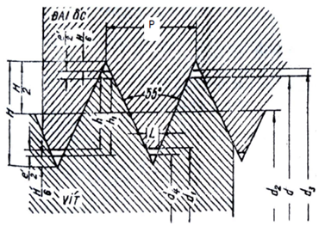
Hình 1.3. Trắc diện của ren tam giác hệ anh

Bảng 1.2. Ren hệ Anh với góc trắc diện 55⁰
Kích thước danh nghĩa của ren (inch) | Đường kính ren |  |  | Khe hở |  | Bước ren P | Số vòng ren trong 1 inch | Chiều cao ren
Kích thước danh nghĩa của ren (inch) | ngoài  d | trung bình d₂ | trong  d₁ | Z ′ | Z | Bước ren P | Số vòng ren trong 1 inch | Chiều cao ren
3/16 | 4,762 | 4.0850 | 3.408 | 0.132 | 0.152 | 1.058 | 24 | 0.677
1/4 | 6,350 | 5.537 | 4.724 | 0.150 | 0.186 | 1.270 | 20 | 0.814
5/16 | 7,938 | 7.034 | 6.131 | 0.158 | 0.209 | 1.411 | 18 | 0.903
3/8 | 9,525 | 8.509 | 7.492 | 0.165 | 0.238 | 1.588 | 16 | 1.017
(7/16) | 11,112 | 9.951 | 7.789 | 0.182 | 0.271 | 1.814 | 14 | 1.162
1/2 | 12,700 | 11.345 | 9.989 | 0.200 | 0.311 | 2.117 | 12 | 1.355
(9/16) | 14,288 | 12.932 | 11.577 | 0.208 | 0.313 | 2.117 | 12 | 1.355
5/8 | 15,875 | 14.397 | 12.918 | 0.225 | 0.342 | 2.309 | 11 | 1.479
3/4 | 19,050 | 17.424 | 15.798 | 0.240 | 0.372 | 2.540 | 10 | 1.626
7/8 | 22,225 | 20.418 | 18.611 | 0.265 | 0.419 | 8.822 | 9 | 1.807
1 | 25,400 | 23.367 | 21.334 | 0.290 | 0.446 | 3.175 | 8 | 2..033
1 1/8 | 28,575 | 26.252 | 23.929 | 0.325 | 0.531 | 3.629 | 7 | 2.323
1 1/4 | 31,750 | 29.427 | 27.104 | 0.330 | 0.536 | 3.629 | 7 | 2.323
(1 3/8) | 34,925 | 32.215 | 29.504 | 0.365 | 0.626 | 4.233 | 6 | 2.711
2. Các phương pháp lấy chiều sâu cắt khi tiện ren tam giác.
Mục tiêu:
- Trình bày được các phương pháp lấy chiều sâu cắt khi tiện ren tam giác;
- Vận dụng để tiện được ren tam giác với các bước ren khác nhau đạt yêu cầu.
2.1. Tiến thẳng.
Để cắt hết biên dạng ren thì người ta thực hiện tiến dao sau mỗi lượt cắt bằng cách quay tay quay của bàn dao ngang một lượng bằng chiều sâu cắt.
Phương pháp này dễ thực hiện, thường dùng để cắt ren tam giác có bước nhỏ.
2.2. Tiến xiên.
Để cắt hết biên dạng ren thì người ta thực hiện tiến dao sau mỗi lượt cắt bằng cách quay tay quay của ổ dao trên đã được xoay một góc bằng nửa góc đỉnh ren.
Phương pháp này cũng dễ thực hiện, thường dùng để cắt ren có bước trung bình.
2.3. Tiến phối hợp.
Để cắt hết biên dạng ren thì người ta thực hiện tiến dao sau mỗi lượt cắt bằng cách luân phiên quay tay quay của bàn dao ngang và ổ dao trên (thực hiện tiến dao ngang và tiến dao dọc).
Phương pháp này khó thực hiện, thường dùng để cắt ren có bước lớn hoặc ren có biên dạng đặc biệt: ren thang, ren vuông, . . .

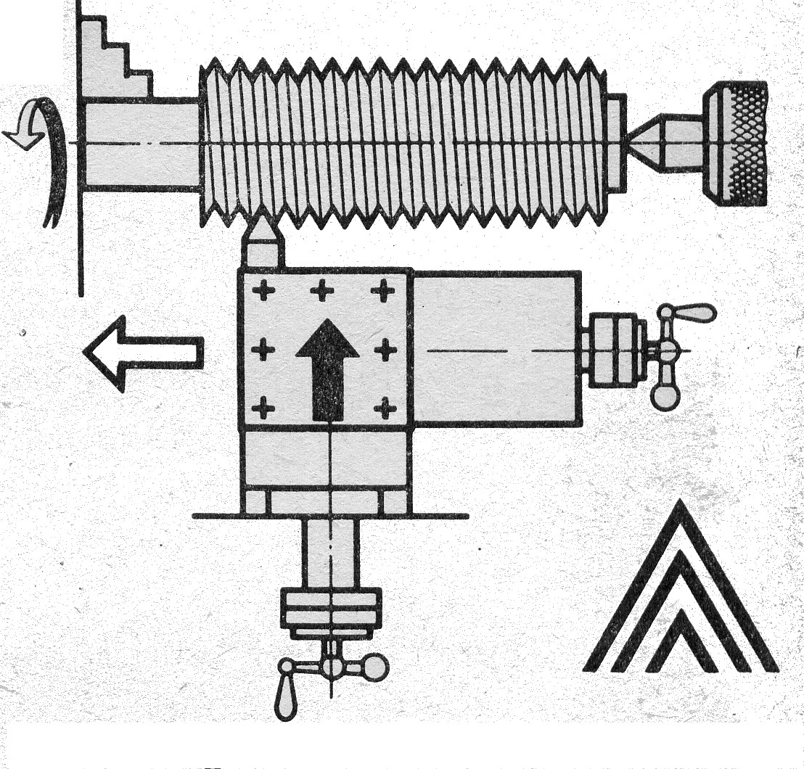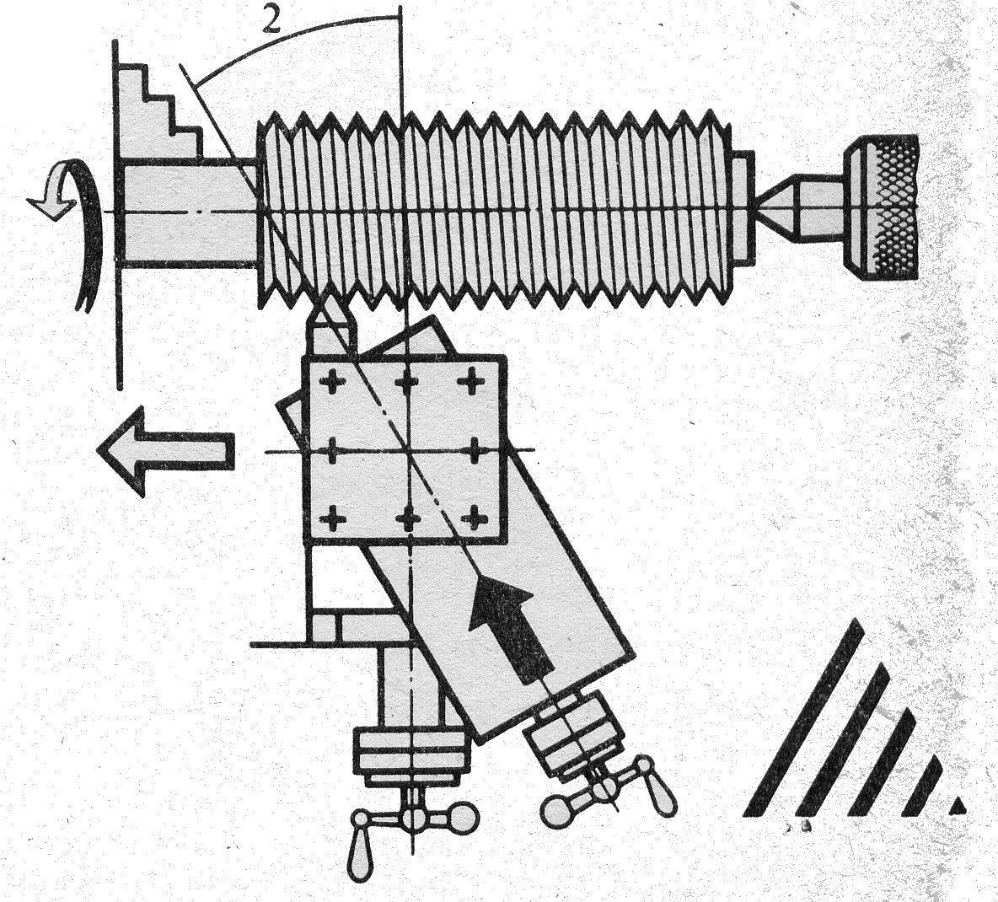
Hình 1.4. Các phương pháp tiến dao khi tiện ren.
3. Các phương pháp dẫn dao theo đường ren cũ sau mỗi lát cắt
Mục tiêu:
- Trình bày được các phương pháp dẫn dao theo đường ren cũ sau mỗi lát cắt khi tiện ren tam giác;
- Vận dụng để tiện được ren tam giác với các bước ren khác nhau đạt yêu cầu.
Khi cắt ren người ta phải thực hiện nhiều lượt cắt mới đạt được chiều sâu ren. Sau mỗi lượt cắt phải thực hiện lùi dao về để cắt lượt kế tiếp. Tùy theo mối quan hệ giữa bước ren gia công và bước ren của trục vít me trên máy mà ta có hai phương pháp lùi dao:
3.1. Lùi dao bằng cách thả đai ốc hai nửa và quay bàn dao dọc trở về.
Phương pháp này thực hiện được khi quan hệ giữa bước ren gia công và bước ren của trục vít me trên máy là bội số hoặc ước số. Cách này rất dễ thực hiện, nhưng chú ý phải lùi dao ra theo hướng ngang trước khi lùi dao dọc.
3.2.Lùi dao bằng cách đảo chiều quay của máy (đảo chiều quay của động cơ).
Phương pháp này thực hiện khi bước ren gia công không là ước số hay bội số của bước ren trục vít me của máy. Cách này khó thực hiện hơn vì khi thao tác phải canh thời điểm tắt động cơ cho hợp lý để dao không lấn vào các phần khác của chi tiết và đồng thời phải lùi dao theo phương ngang.
4. Tính toán bộ bánh răng thay thế, điều chỉnh máy.
Mục tiêu:
- Trình bày rõ nguyên tắc tạo ren bằng dao tiện trên máy tiện theo sơ đồ;
- Tính bánh răng thay thế để tiện các bước ren có bước bất kỳ trên máy tiện vạn năng.
Nguyên tắc tạo ren:
Khi tiện các loại ren trên máy tiện thường đạt độ chính xác cao. Quá trình tiện ren là quá trình dùng dao tiện ren chuyển động tịnh tiến còn phôi thực hiện chuyển động quay. Bước ren đạt được lớn hay nhỏ phụ thuộc khoảng dịch chuyển của dao khi phôi quay được 1 vòng.
Khi tiện ren dao dịch chuyển được là nhờ có trục vít me và đai ốc hai nửa.
Để cắt ren trên máy tiện cần nắm được xích truyền động giữa trục chính và trục vít me của máy.
Sau một vòng quay của trục vít me thì dao chuyển động tiến một khoảng bằng bước xoắn của vít me P_{m} . Trên bề mặt vật gia công sẽ vạch được đường ren có bước xoắn là P_{n}= P_{m} . n _{vít me}
P_{n}: Bước ren cần cắt
P_{m}: Bước ren trục vít me
n _{vít me} : Tốc độ quay của trục vít me
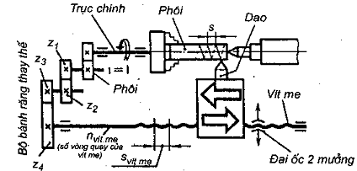
Hình 1.5. Sơ đồ điều chỉnh máy để cắt ren bằng dao
Tốc độ quay của trục vít me phụ thuộc vào tốc độ quay của trục chính và tỷ số truyền động gữa trục chính và trục vít me.
n _{vít me}= n _{trục chính} . i
hoặc P_{n} = n . i . P_{m}
Trong đó : n - Số vòng quay của trục chính.
i - Tỉ số truyền chung giữa trục chính và trục vít me.
Xích truyền động qua bộ bánh răng đảo chiều, bộ bánh răng thay thế và hộp bước tiến. Tỉ số truyền chung là:
i = i_{p}. i_{tt} . i_{b.tiến}
Trong đó: i_{p :} Bộ bánh răng đảo chiều
i_{tt} : Bộ bánh răng thay thế
i_{b.tiến} : Hộp bước tiến

* Công thức tính bước ren cần cắt sau một vòng quay của trục chính:
P_{n} = 1. i_{p} . i_{tt} . P_{m ;}
i_{tt} = $\frac{\text{Pn}}{\text{Pm}\text{.}\text{ip}}$; khi i_{p} = 1 → i_{tt} = $\frac{\text{Pn}}{\text{Pm}}$
Trong đó : i_{p} - là tỉ số truyền động của cơ cấu đảo chiều
P_{n -} Bước ren cần cắt.
P_{m} - Bước ren của trục vít me.
i_{tt} - Tỉ số truyền động của bộ bánh răng thay thế cần tính toán
và thay lắp.
ZC₁; ZC₂ là các bánh răng chủ động. ZB₁. ZB₂ là các bánh răng bị động.
Kèm theo máy thường có một bộ bánh răng thay thế với số răng (bội số của 5) 20 đến 120 răng và phụ thêm các bánh 127 dùng để tiện ren hệ Anh.

* Thử lại sau khi tính bánh răng thay thế:
P_{n} = 1. i_{p} . i_{tt} . P_{m}

* Kiểm tra điều kiện ăn khớp:
- Nếu lắp hai bánh răng thì phải lắp thêm bánh răng trung gian
Z_{TG} = $\frac{\text{ZC}+\text{ZB}}{2}$
Để các bánh răng sau khi tính toán lắp vào cầu bánh răng thay thế không bị chạm trục phải kiểm tra lại theo công thức kinh nghiệm:
- Nếu lắp hai cặp bánh răng thì:
ZC₁ + ZB₁ > ZC₂ + (15 ÷ 20 răng)
ZC₂ + ZB₂ > ZB₁ + (15 ÷ 20 răng)
- Nếu lắp ba cặp bánh răng thì:
ZC₁ + ZB₁ > ZC₂ + (15 ÷ 20 răng)
ZC₂ + ZB₂ > ZB₁ + (15 ÷ 20 răng)
ZC₃ + ZB₃ > ZB₂ + (15 ÷ 20 răng)

Đối với các máy tiện hiên đại, khi muốn tiện các bước ren khác nhau, ta chỉ thay đổi các tay vị trí tay gạt theo bảng hướng dẫn của máy. Khi tiện các bước xoắn không có trong bảng ta phải tính bánh răng thay thế để lắp.
4.1. Tiện ren bằng cách lắp hai bánh răng
Ví dụ 1. Cần tiện ren có P_{n} = 4 mm, P_{m} = 6 mm, i_{p}= 1. Tính bánh răng và vẽ sơ đồ lắp bánh răng thay thế.
Giải
a)Tính bánh răng thay thế
P_{n} = 1. i_{p} . i_{tt} . P_{m}
i_{tt} = $\frac{\text{Pn}}{\text{Pm}}$= $\frac{4}{6}$
Giản ước hoặc nâng cả tử và mẫu số lên một số lần cho phù hợp với bánh răng.
$\frac{\text{ZC}}{\text{ZB}}$= $\frac{4}{6}$ =$\frac{2}{3}$=$\frac{2x\text{10}}{3x\text{10}}$= $\frac{\text{20}}{\text{30}}$= $\frac{\text{30}}{\text{45}}$=$\frac{\text{40}}{\text{60}}$ =$\frac{\text{60}}{\text{90}}$=$\frac{\text{70}}{\text{105}}$
Vậy ta chọn một cặp bánh răng bất kỳ trong dãy đã tính
$\frac{\text{ZC}}{\text{ZB}}$= $\frac{\text{20}}{\text{30}}$ hoặc $\frac{\text{30}}{\text{45}}$
b)Thử lại cách tính toán
P_{n} = 1. i_{p} . i_{tt} . P_{m}
P_{n} = $\frac{\text{ZC}}{\text{ZB}}$= $\frac{\text{20}}{\text{30}}$ x 6 = 4mm
c) Kiểm tra sự ăn khớp.
Tính bánh răng trung gian:
Z_{TG} = $\frac{\text{ZC}+\text{ZB}}{2}$= $\frac{\text{20}+\text{30}}{2}$= 25 răng

d) Vẽ sơ đồ lắp bánh răng thay thế.
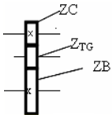

4.2. Tính và lắp bốn bánh răng:
Ví dụ 2. Cần tiện ren có P_{n} = 3,25 mm , P_{m} = 12 mm, i_{p}= 1. Tính bánh răng và vẽ sơ đồ lắp bánh răng thay thế.
Giải
a) Tính bánh răng thay thế:
P_{n} = 1. i_{p} . i_{tt} . P_{m}
i_{tt} = $\frac{\text{Pn}}{\text{Pm}}$= $\frac{3,\text{25}}{\text{12}}$=$\frac{\text{325}}{\text{1200}}$= $\frac{5x5x\text{13}}{2x2x2x2x5x3x5}$=$\frac{1}{3}$x$\frac{\text{13}}{\text{16}}$
i_{tt} = $\frac{\text{30}}{\text{90}}$x$\frac{\text{65}}{\text{80}}$

b) Thử lại cách tính toán
P_{n}= 1. i_{p} . i_{tt} . P_{m}
P_{n} = $\frac{\text{30}}{\text{90}}$x$\frac{\text{65}}{\text{80}}$.12 = 3,25mm
c) Kiểm tra điều kiện căn khớp
ZC₁ + ZB₁ ≥ ZC₂ +(15 ÷ 20 răng)
30 + 90 > 65 + 20
ZC₂ + ZB₂ ≥ ZB₁ +(15 ÷ 20 răng)
65 + 80 > 90 + 20
Vậy ta chọn các bánh răng ZC₁ = 30; ZB₁ = 90;
ZC₂ = 65; ZB₂ = 80

d) Vẽ sơ đồ lắp bánh răng thay thế:
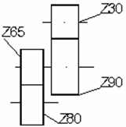
Ví dụ 3. Tính và vẽ sơ đồ lắp bánh răng thay thế để tiện ren có P_{n} = 0,35 mm, P_{m} = 6 mm, i_{p}= 1, máy không có Z35 răng.
Giải
a) Tính bánh răng thay thế:
P_{n} = 1. i_{p} . i_{tt} . P_{m}
i_{tt} = $\frac{\text{Pn}}{\text{Pm}}$=$\frac{0,\text{35}}{6}$=$\frac{\text{35}}{\text{600}}$=$\frac{7}{\text{120}}$=$\frac{7}{\text{20}}$x$\frac{1}{6}$=$\frac{3,5}{\text{10}}$x$\frac{1}{6}$=$\frac{\text{35}}{\text{100}}$x$\frac{\text{20}}{\text{120}}$
Vì máy không có Z35 nên phải phân tích $\frac{7}{\text{120}}$ ra 3 phân số:
$\frac{7}{\text{120}}$=$\frac{7}{\text{10}}$x$\frac{1}{4}$x$\frac{1}{3}$
$\frac{\text{ZC}1}{\text{ZB}1}$= $\frac{7}{\text{10}}$= $\frac{7}{\text{100}}$= $\frac{\text{35}}{\text{50}}$
$\frac{\text{ZC}2}{\text{ZB}2}$= $\frac{1}{4}$= $\frac{\text{20}}{\text{80}}$
$\frac{\text{ZC}3}{\text{ZB}3}$= $\frac{1}{3}$= $\frac{\text{20}}{\text{60}}$=$\frac{\text{25}}{\text{75}}$= $\frac{\text{30}}{\text{90}}$= $\frac{\text{40}}{\text{120}}$
Do đó:
i_{tt} = $\frac{\text{Pn}}{\text{Pm}}$=$\frac{\text{ZC}1}{\text{ZB}1}$x$\frac{\text{ZC}2}{\text{ZB}2}$x$\frac{\text{ZC}3}{\text{ZB}3}$=$\frac{\text{70}}{\text{100}}$x$\frac{\text{20}}{\text{80}}$x$\frac{\text{25}}{\text{75}}$=$\frac{\text{20}}{\text{100}}$x$\frac{\text{70}}{\text{80}}$x$\frac{\text{25}}{\text{75}}$
b) Thử lại cách tính toán
P_{n} = 1. i_{p} . i_{tt} . P_{m}
P_{n} = $\frac{\text{20}}{\text{100}}$x$\frac{\text{70}}{\text{80}}$x$\frac{\text{25}}{\text{75}}$x 6 = 0,35mm
c) Kiểm tra sự ăn khớp
+ ZC₁ + ZB₁ ≥ ZC₂ +(15 ÷ 20 răng); 20 + 100 > 70 + 15
+ ZC₃ +(15 ÷ 20 răng) ≤ ZC₂ + ZB₂ ≥ ZB₁ +(15 ÷ 20 răng)
100 +15 < 70 + 80 > 25 +15
+ ZC₃ + ZB₃ ≥ ZB₂ +(15 ÷ 20 răng); 25 + 75 > 80 + 15
Vậy ta chọn các bánh răng: ZC₁ = 20; ZC₂ = 70; ZC₃ = 25
ZB₁ = 100; ZB₂ = 80; ZB₃ = 75
d)Vẽ sơ đồ lắp bánh răng thay thế.
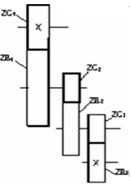

Ví dụ 4: Tính và vẽ sơ đồ lắp bánh răng thay thế để tiện ren có 8 ren trong 1inhsơ, trục vít me của máy có bước ren 6 mm, i_{p}= 1.
Khi tiện ren hệ Anh tiện ren trên máy có trục vít me hệ Anh thì khi đổi ra đơn vị đo hệ Mét không phải con số chính xác mà dùng phân số tương đương theo bảng dưới đây:
Đổi 1 inches ra mm
1 inches = 25,4 = $\frac{\text{127}}{5}$
1 inches = 25,412 = $\frac{\text{18}x\text{24}}{\text{17}}$
1 inches = 25,496 = $\frac{\text{40}x\text{40}}{9x7}$
1 inches = 25,384 = $\frac{\text{11}x\text{30}}{\text{13}}$
1 inches = 25,454 = $\frac{\text{20}x\text{14}}{\text{11}}$

Giải
Máy có bánh răng Z127
a) Tính bánh răng thay thế:
Biết: P_{n} = $\frac{\text{25},4}{8}$
P_{m} = 6 mm; i_{p}=1
P_{n} = 1. i_{p} . i_{tt} . P_{m}
i_{tt} = $\frac{\text{Pn}}{\text{Pm}}$= $\frac{\text{127}}{6x8x5}$= $\frac{\text{127}}{2x3x8x5}$=$\frac{\text{127}}{\text{120}}$x$\frac{1}{2}$= $\frac{\text{127}}{\text{120}}$x$\frac{\text{40}}{\text{80}}$
$\frac{\text{ZC}1}{\text{ZB}1}$= $\frac{\text{127}}{\text{120}}$; $\frac{\text{ZC}2}{\text{ZB}2}$= $\frac{\text{40}}{\text{80}}$
b) Thử lại cách tính toán
P_{n} = 1. i_{p} . i_{tt} . P_{m} → P_{n} = $\frac{\text{127}}{\text{120}}$x$\frac{\text{40}}{\text{80}}$ x 6 = $\frac{\text{25},4}{8}$mm
P_{n} = $\frac{\text{127}}{\text{120}}$x$\frac{\text{40}}{5x2x8}$ x 6 = $\frac{\text{127}}{5}$x$\frac{\text{40}}{\text{120}x2x8}$ x 6 = $\frac{\text{25},4x\text{40}x6}{\text{20}x6x2x8}$= $\frac{\text{25},4}{8}$
Đã tính đúng
c) Kiểm tra điều kiện ăn khớp
ZC₁ + ZB₁ ≥ ZC₂ +(15 ÷ 20 răng);
127 + 120 > 40 + 15
ZC₂ + ZB₂ ≥ ZB₁ +(15 ÷ 20 răng)
40 + 80 < 120 +15
Không thoả mãn điều kiện ăn khớp. Ta có thể đổi vị trí của các bánh răng chủ động hoặc bánh răng bị động.
$\frac{\text{ZC}1}{\text{ZB}1}$x$\frac{\text{ZC}2}{\text{ZB}2}$= $\frac{\text{127}}{\text{80}}$x$\frac{\text{40}}{\text{120}}$ 40 + 120 > 80 +15
Vậy ta chọn các bánh răng:
ZC₁ = 127; ZC₂ = 40
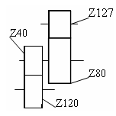
ZB₁ = 80; ZB₂ =120
d) Vẽ sơ đồ lắp bánh răng thay thế.

Máy không có bánh răng Z127
a) Tính bánh răng thay thế:
Biết: P_{n} = $\frac{\text{25},4}{8}$ ; P_{m} = 6mm; i_{p} = 1
P_{n} = 1. i_{p} . i_{tt} . P_{m}
i_{tt} = $\frac{\text{Pn}}{\text{Pm}}$= $\frac{\text{11}x\text{30}}{6x8x\text{13}}$= $\frac{\text{11}}{\text{13}}$x$\frac{5}{6}$x$\frac{6}{8}$=$\frac{\text{11}x5}{\text{13}x5}$x$\frac{5x\text{10}}{8x\text{10}}$= $\frac{\text{55}}{\text{65}}$x$\frac{\text{50}}{\text{80}}$
$\frac{\text{ZC}1}{\text{ZB}1}$= $\frac{\text{55}}{\text{65}}$; $\frac{\text{ZC}2}{\text{ZB}2}$= $\frac{\text{50}}{\text{80}}$

b) Thử lại cách tính toán
P_{n} = 1. i_{p} . i_{tt} . P_{m}
P_{n} = $\frac{\text{55}}{\text{65}}$x$\frac{\text{50}}{\text{80}}$ x 6 = $\frac{\text{11}}{\text{13}}$x$\frac{5x\text{10}x6}{8x6x\text{10}}$= $\frac{\text{25},4}{8}$mm
Đã tính đúng
c) Kiểm tra điều kiện ăn khớp
+ ZC₁ + ZB₁ ≥ ZC₂ +(15 ÷ 20 răng) 55 + 65 > 50 + 15
+ ZC₂ + ZB₂ ≥ ZB₁ +(15 ÷ 20 răng) 50 + 80 > 65 +15
Vậy ta chọn các bánh răng: ZC₁ = 55; ZC₂ = 50
ZB₁ = 65; ZB₂ = 80
d) Vẽ sơ đồ lắp bánh răng thay thế
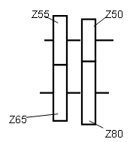

4.3. Lắp và điều chỉnh máy
Điều chỉnh máy tiện ren vít vạn năng T6M16:
Điều chỉnh các vị trí tay gạt ở ụ đứng và hộp bước tiến:
T6M16 | Bánh răng truyền động |  |  |  | IV |  |  |  |  | III
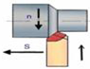 | a | b | c | d | 1 | 2 | 3 | 4 | 5 | 1 | 2 | 3 | 4
 | 60 | 65 | 65 | 45 | 0,06 | 0,07 | 0,09 | 0,10 | 0,13 | 0,12 | 0,15 | 0,18 | 0,21
 | 60 | 30 | 65 | 45 | 0,19 | 0,23 | 0,28 | 0,33 | 0,42 | 0,37 | 0,46 | 0,56 | 0,65
 | 60 | 65 | 65 | 45 | 0,50 | - | 0,75 | - | - | 1 | 1,25 | 1,5 | 1,75
 | 87 | 30 | 65 | 45 | 0,50 | - | 0,75 | - | - | 1 | 1,25 | 1,5 | 1,75
 |  |  |  | 95 | 38 | - | - | - | - | 19 | - | - | -
 |  |  |  | 90 | 36 | - | 24 | - | 16 | 18 | - | 12 | -
 | 60 | 45 | 127 | 75 | 30 | 24 | 20 | - | - | 15 | 12 | 10 | -

Bảng tra tốc độ tiến dao.

CÂU HỎI VÀ BÀI TẬP
Câu 1: Cho sơ đồ cắt ren dưới đây, hãy điền tên các bộ phận trong sơ đồ xích truyền động tiện ren theo phương trình xích động cắt ren:
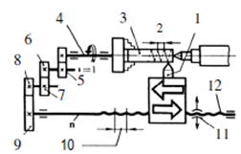 | 1)…………………………………  2)…………………………………  3)…………………………………  4)…………………………………  5)…………………………………  6)………………………………….  7)………………………………….  8)………………………………….
9)………………………………………………………………………..
10)………………………………............................................................
11)……………………………….............................................................
12)……………………………………………………………………….

Câu 2. Hoàn thành câu sau đây bằng cách tìm những cụm từ thích hợp trong khung để điền vào chỗ trống:
Bước xoắn của ren tiện được chính là……………khi……..quay……………...
- được một vòng
- khoảng tiến dao
- vật gia công

Câu 3. Tính và vẽ sơ đồ lắp bánh răng thay thế để tiện ren có các bước xoắn sau: P_{n} = 1,75mm; P_{n} = 1,25mm; P_{n} = 2,5mm. Biết bước ren vít me là 6mm.
Câu 4.Tính và vẽ sơ đồ lắp bánh răng thay thế để tiện ren có các bước xoắn sau : P_{n} = 4mm; P_{n} = 1,75mm. Biết bước ren vít me P_{m} = $\frac{\text{25},4}{4}$ ; Máy không có Z35 răng. Biết i_{p}= 1

Đánh giá kết quả học tập:
TT | Tiêu chí đánh giá | Cách thức và phương pháp đánh giá | Điểm  tối đa | Kết quả thực hiện của người học
I | Kiến thức
1 | Xác định được các thông số cơ bản của ren tam giác hệ mét và hệ anh | Vấn đáp, đối chiếu với nội dung bài học | 2,5
2 | Trình bày được các phương pháp lấy chiều sâu cắt khi tiện ren tam giác | Vấn đáp, đối chiếu với nội dung bài học | 2,5
3 | Trình bày được các phương pháp dẫn dao theo đường ren cũ sau mỗi lát cắt | Vấn đáp, đối chiếu với nội dung bài học | 2,5
4 | Tính toán được bộ bánh răng thay thế | Vấn đáp, đối chiếu với nội dung bài học | 2,5
Cộng: |  |  | 10 đ
II | Kỹ năng
1 | Chuẩn bị đầy đủ dụng cụ, thiết bị đúng theo yêu cầu của bài thực tập | Kiểm tra công tác chuẩn bị, đối chiếu với kế hoạch đã lập | 2
2 | Sự thành thạo và chuẩn xác các thao tác khi tiện ren | Quan sát các thao tác đối chiếu với quy trình thao tác. | 2
3 | Kiểm tra | Theo dõi việc thực hiện, đối chiếu với quy trình kiểm tra
3.1 | Ren đúng bước | Theo dõi việc thực hiện, đối chiếu với quy trình kiểm tra | 3
3.2 | Ren đúng trắc diện | Theo dõi việc thực hiện, đối chiếu với quy trình kiểm tra | 2
3.3 | Độ nhám đạt Rz20 | Theo dõi việc thực hiện, đối chiếu với quy trình kiểm tra | 1
Cộng: |  |  | 10 đ
III | Thái độ
1 | Tác phong công nghiệp |  | 5
1.1 | Đi học đầy đủ, đúng giờ | Theo dõi việc thực hiện, đối chiếu với nội quy của trường. | 1
1.2 | Không vi phạm nội quy lớp học | Theo dõi việc thực hiện, đối chiếu với nội quy của trường. | 1
1.3 | Bố trí hợp lý vị trí làm việc | Theo dõi quá trình làm việc, đối chiếu với tính chất, yêu cầu của công việc. | 1
1.4 | Tính cẩn thận, chính xác | Quan sát việc thực hiện bài tập | 1
1.5 | Ý thức hợp tác làm việc theo tổ, nhóm | Quan sát quá trình thực hiện bài tập theo tổ, nhóm | 1
2 | Đảm bảo thời gian thực hiện bài tập | Theo dõi thời gian thực hiện bài tập, đối chiếu với thời gian quy định. | 2
3 | Đảm bảo an toàn lao động và vệ sinh công nghiệp | Theo dõi việc thực hiện, đối chiếu với quy định về an toàn và vệ sinh công nghiệp | 3
3.1 | Tuân thủ quy định về an toàn khi sử dụng khí cháy |  | 1
3.2 | Đầy đủ bảo hộ lao động (quần áo bảo hộ, giày, kính…) |  | 1
3.3 | Vệ sinh xưởng thực tập đúng quy định |  | 1
Cộng: |  |  | 10 đ

KẾT QUẢ HỌC TẬP
Tiêu chí đánh giá | Kết quả thực hiện | Hệ số | Kết quả  học tập
Kiến thức |  | 0,3
Kỹ năng |  | 0,5
Thái độ |  | 0,2
Cộng:

BÀI 2: DAO TIỆN REN TAM GIÁC – MÀI DAO TIỆN REN TAM GIÁC
Mã bài: MĐ 31. 02

Giới thiệu:
Tiện ren tam giác là một trong những phương pháp gia công ren chính xác, dụng cụ cắt dùng để tiện ren là dao tiện ren. Mài dao tiện ren đạt yêu cầu sẽ giúp tăng năng suất và chất lượng bề mặt ren trên chi tiết.
Mục tiêu:
- Trình bày được các yếu tố cơ bản dao tiện ren tam giác ngoài và trong, đặc điểm của các lưỡi cắt, các thông số hình học của dao;
- Nhận dạng được các bề mặt, lưỡi cắt, thông số hình học của dao tiện;
- Mài được dao tiện ren tam giác ngoài và trong đạt độ nhám R_{a}1,25; lưỡi cắt thẳng, đúng góc độ, đúng yêu cầu kỹ thuật, đúng thời gian qui định, đảm bảo an toàn lao động, vệ sinh công nghiệp;
- Rèn luyện tính kỷ luật, kiên trì, cẩn thận, chủ động và tích cực trong học tập.
Nội dung:
1. Cấu tạo của dao tiện ren tam giác ngoài và trong
Mục tiêu:
- Hiểu được cấu tạo của dao tiện ren tam giác;
- Biết phương pháp chế tạo dao tiện ren;
- Có ý thức trong việc giữ gìn, bảo quản dụng cụ cắt.
Trong sản xuất đơn chiếc hoặc loạt nhỏ cần đảm bảo độ đồng tâm giữa mặt ren với các bề mặt khác của chi tiết người ta thường tiện ren tam giác
1.1. Vật liệu chế tạo
Dao tiện ren ngoài và ren trong được chế tạo bằng thép gió và hợp kim cứng, trắc diện của dao phù hợp với trắc diện của ren.
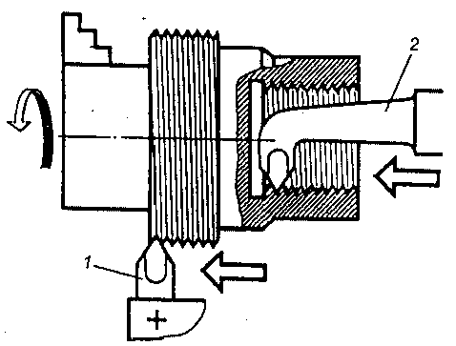
Hình 2.1. Dao tiện ren
1- Dao tiện ren tam giác ngoài
2- Dao tiện ren tam giác trong
1.2. Các bộ phận của dao
Dao tiện ren là một dạng của dao tiện định hình. Thường dùng dao tiện ren là dao thanh, đầu dao và thân dao làm một loại vật liệu làm dao – thép gió, dao có hàn hợp kim cứng (hình 2.1), dao có gắn hợp kim cứng bằng bích – bu lông (hình 2.2), khi gia công ren cần độ chính xác cao hoặc tiện tinh sử dụng dao thanh đàn hồi (hình 2.3)
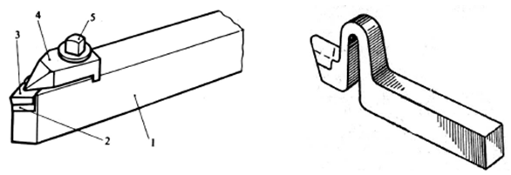
Hình 2.2.Dao tiên ren có cơ cấu Hình 2.3. Dao tiện ren đàn hồi
kẹp mẩu hợp kim
1-Thân dao; 2-Miếng đệm; 3- Mẫu hợp
kim cứng; 4.Miếng kẹp; 5-Vít kẹp

Khi cắt ren hàng loạt có thể sử dụng dao lăng trụ (hình 2.4a) hoặc dao đĩa tròn (hình 2.4b), các loại dao này có thể mài lại nhiều lần không làm thay đổi trắc diện của dao.
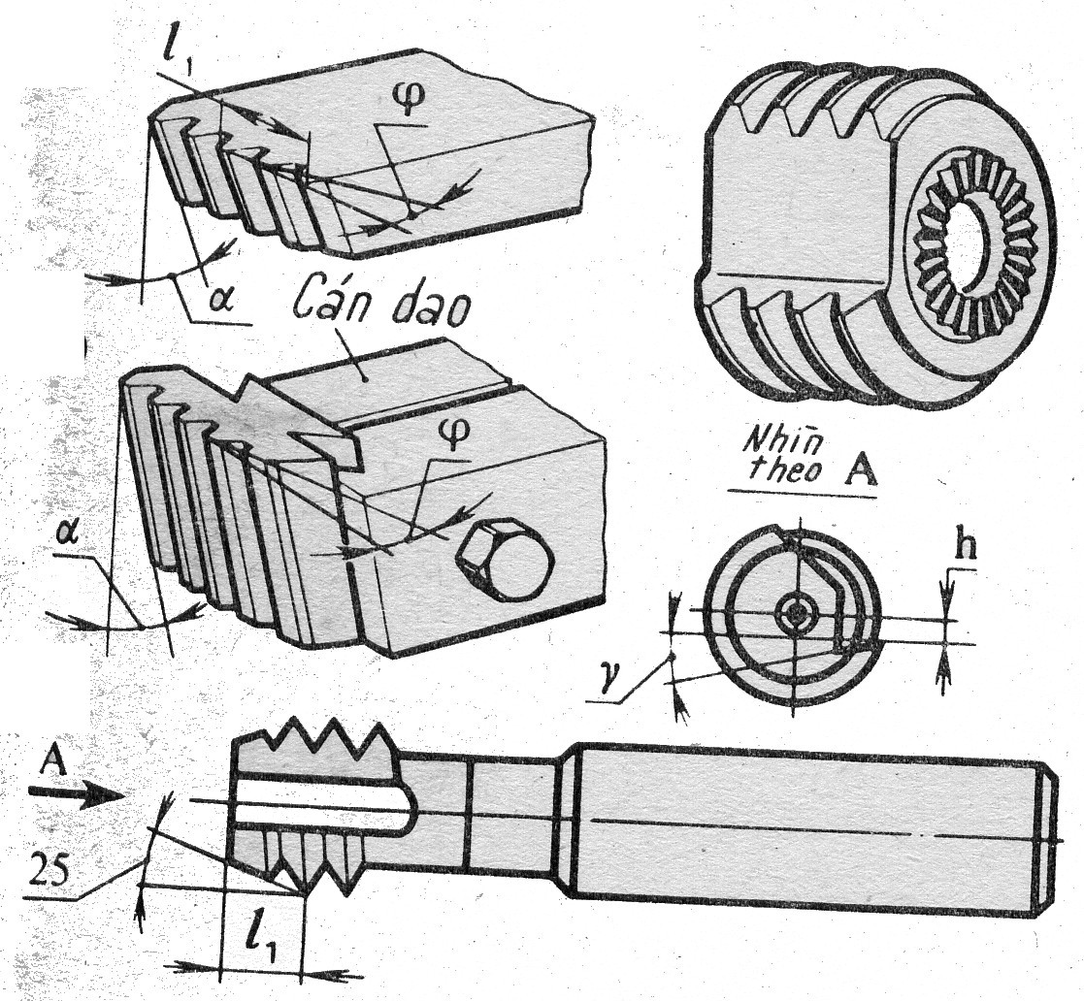
a) Dao lăng trụ b) Dao đĩa

Hình 2. 4: Dao tiện ren.

2. Các thông số hình học của dao tiện ở trạng thái tĩnh.
Mục tiêu:
- Trình bày được cấu tạo, công dụng, trị số các góc của dao tiện ren tam giác ở trạng thái tĩnh;
- Chọn được góc độ dao phù hợp với điều kiện gia công.
Tùy theo hình dáng và góc trắc diện của ren mà đầu dao có trắc diện tương ứng. Góc mũi dao ε = 60⁰ khi tiện ren tam giác hệ mét, khi tiện ren tam giác hệ anh góc ε = 55⁰. Trong thưc tế để tránh rãnh ren bị biến dạng người ta mài dao có góc mũi dao nhỏ hơn so với lý thuyết 20 – 30’. Khi tiện thô góc thoát γ thường mài khoảng 5⁰ ÷ 10⁰, khi tiện tinh góc γ = 0
Muốn biên dạng của ren đúng, ngoài việc mài góc mũi dao bằng biên dạng của ren thì mũi dao phải gá đúng tâm máy
Để tránh làm thay đổi trắc diện của ren, góc thoát của dao tiện ren khi tiện tinh mài γ = 0, khi tiện thô γ = 5 ÷ 10⁰ , góc sát α = 12 ÷ 15⁰ , còn khi cắt ren trong α = 15 ÷ 18⁰ góc sát phụ hai bên α₁ = 3 ÷ 5⁰

Hình 2.5. Thông số hình học của dao

3. Sự thay đổi thông số hình học của dao tiện khi gá dao.
Mục tiêu:
- Trình bày được sự thay đổi thông số hình học của dao khi gá dao;
- Thực hiện gá dao đúng kỹ thuật để đảm bảo thông số hình học của dao.
+ Gá dao cao hơn tâm.
+ Gá dao bằng tâm.
+ Gá dao thấp hơn tâm.
4. Ảnh hưởng của các thông số hình học của dao tiện đến quá trình cắt.
Mục tiêu:
- Phân tích được các ảnh hưởng của góc độ dao tiện ren tới quá trình cắt gọt;
- Chọn được góc dao hợp lý cho từng bước gia công.
- Góc trước (γ):
Góc trước có ảnh hưởng nhiều đến lực cắt khi tăng góc trước, khi tăng góc trước làm cho phoi dễ biến dạng, dễ trượt và thoát ra ngoài, hệ số co rút phoi giảm, lực cắt giảm.
- Góc sau (α):
Khi tăng góc sau thì bề mặt tiếp xúc giữa dao với phôi giảm làm cho lực cắt giảm.
- Góc nghiêng chính (ϕ).
+ Khi r = 0, nếu tăng góc nghiêng chính thì Pz giảm, P giảm, Px tăng.
+ Khi r ≠ 0, góc nghiêng chính tăng từ 30 ÷ 60⁰, chiều dày cắt tăng, hệ số co rút phoi giảm, lực Pz giảm. Tiếp tục tăng góc từ 60 ÷ 90⁰, lúc này chiều dài phần công của lưỡi dao tham gia cắt tăng, phoi ngoài chịu biến dạng phụ trên mặt trước còn chịu biến dạng do chèn ép lẫn nhau khi thoát ra ngoài, hệ số co rút phoi tăng, lực Pz tăng.
Từ công thức: Px = Pn.sinØ (Pn có phương pháp tuyến với lưỡi cắt chính Py = Pn. cosØ). Nên khi tăng Ø, cosØ giảm và sinØ tăng, dẫn đến Py giảm, Px tăng. Đây chính là một trong những biện pháp để giảm rung động khi gia công những chi tiết có tỷ số $\frac{L}{D}$ lớn.
- Bán kính dao (r).
Khi r tăng thì lực cắt tăng, nhưng do Ø thay đổi trên chiều dài lưỡi cắt có chiều hướng giảm đi nên Py, Px giảm.
- Góc nâng của lưỡi cắt chính.
Khi góc nâng thay đổi từ -5⁰ ÷ 5⁰ có ảnh hưởng nhưng không đáng kể đến lực cắt đặc biệt là Py, Px.
5. Mài dao tiện ren.
Mục tiêu:
- Trình bày được trình tự các bước mài dao tiện ren tam giác;
- Thực hiện đúng các bước trình tự, mài được dao tiện ren đảm bảo góc độ;
- Có ý thức tốt trong việc chấp hành nội quy an toàn lao động.
Trình tự mài:
- Mài mặt sau chính của dao.
Cầm dao, đặt lên tấm đỡ và ấn dao xuống phía dưới nghiêng 1 góc khoảng 8⁰ ÷ 15⁰ đồng thời xoay dao về bên trái sao cho lưỡi cắt chính tạo với đường tâm của dao một góc 30⁰. Khi mài cần ấn dao vào đá mài và dịch chuyển dao từ từ sang phải dọc theo bề mặt của đá mài đồng thời ấn dao nghiêng xuống phía dưới để tạo mặt sau.
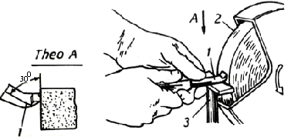
Hình 2.6: Mài mặt sau chính của dao tiện ren tam giác trong.
1- Dao tiện. 2- Đá mài. 3- Tấm đỡ.
- Mài mặt sau phụ của dao.
Mài mặt sau phụ, tức là mài lưỡi cắt phụ được tiến hành bằng cách xoay cán dao về bên trái và đánh nghiêng mặt trước của dao trong mặt phẳng nằm ngang lên phía trên một góc khoảng 8⁰ sao cho lưỡi cắt chính tạo thành một góc 60⁰. Trong quá trình mài dao luôn luôn được tưới dung dịch trơn nguội.
- Mài mặt trước của dao.
Dao được tì lên tấm đỡ sao cho lưỡi cắt chính song song với mặt phẳng quay của đá mài và khi mài dao phải có vị trí II (hình vẽ). Trong quá trình mài dao luôn luôn được tưới dung dịch trơn nguội.
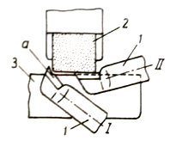
Hình 2.7. Mài mặt trước dao

6. Vệ sinh công nghiệp
Mục tiêu:
- Biết được trình tự các bước thực hiện vệ sinh công nghiệp;
- Thực hiện đúng trình tự đảm bảo đạt yêu cầu vệ sinh công nghiệp;
- Có ý thức trong việc bảo vệ dụng cụ thiết bị, máy móc.
+ Sắp xếp dụng cụ, thiết bị, vệ sinh công nghiệp.
+ Cắt điện trước khi làm vệ sinh.
+ Lau chùi dụng cụ đo.
+ Sắp đặt dụng cụ, thiết bị.
+ Quét dọn nơi làm việc cẩn thận, sạch sẽ.
Bài tập ứng dụng
1. Mài dao tiện ren ngoài.
2. Mài dao tiện ren trong
Đánh giá kết quả học tập:
TT | Tiêu chí đánh giá | Cách thức và phương pháp đánh giá | Điểm  tối đa | Kết quả thực hiện của người học
I | Kiến thức
1 | Trình bày được các bước mài dao ren tam giác | Vấn đáp, đối chiếu với nội dung bài học | 2,5
2 | Liệt kê đầy đủ các loại thiết bị, dụng cụ khi mài dao | Vấn đáp, đối chiếu với nội dung bài học | 2,5
3 | Trình bày đầy đủ các thông số góc dao ren tam giác | Vấn đáp, đối chiếu với nội dung bài học | 2,5
4 | Trình bày cách kiểm tra góc độ của dao | Vấn đáp, đối chiếu với nội dung bài học | 2,5
Cộng: |  |  | 10 đ
II | Kỹ năng
1 | Chuẩn bị đầy đủ dụng cụ, thiết bị đúng theo yêu cầu của bài thực tập | Kiểm tra công tác chuẩn bị, đối chiếu với kế hoạch đã lập | 2
2 | Sự thành thạo và chuẩn xác các thao tác khi mài dao | Quan sát các thao tác đối chiếu với quy trình thao tác. | 2
3 | Kiểm tra | Theo dõi việc thực hiện, đối chiếu với quy trình kiểm tra
3.1 | Dao đúng góc độ | Theo dõi việc thực hiện, đối chiếu với quy trình kiểm tra | 4
3.2 | Lưỡi cắt của dao thẳng, nhẵn | Theo dõi việc thực hiện, đối chiếu với quy trình kiểm tra | 1
3.3 | Các bề mặt của dao phẳng | Theo dõi việc thực hiện, đối chiếu với quy trình kiểm tra | 1
Cộng: |  |  | 10 đ
III | Thái độ
1 | Tác phong công nghiệp |  | 5
1.1 | Đi học đầy đủ, đúng giờ | Theo dõi việc thực hiện, đối chiếu với nội quy của trường. | 1
1.2 | Không vi phạm nội quy lớp học | Theo dõi việc thực hiện, đối chiếu với nội quy của trường. | 1
1.3 | Bố trí hợp lý vị trí làm việc | Theo dõi quá trình làm việc, đối chiếu với tính chất, yêu cầu của công việc. | 1
1.4 | Tính cẩn thận, chính xác | Quan sát việc thực hiện bài tập | 1
1.5 | Ý thức hợp tác làm việc theo tổ, nhóm | Quan sát quá trình thực hiện bài tập theo tổ, nhóm | 1
2 | Đảm bảo thời gian thực hiện bài tập | Theo dõi thời gian thực hiện bài tập, đối chiếu với thời gian quy định. | 2
3 | Đảm bảo an toàn lao động và vệ sinh công nghiệp | Theo dõi việc thực hiện, đối chiếu với quy định về an toàn và vệ sinh công nghiệp | 3
3.1 | Tuân thủ quy định về an toàn khi sử dụng khí cháy |  | 1
3.2 | Đầy đủ bảo hộ lao động (quần áo bảo hộ, giày, kính…) |  | 1
3.3 | Vệ sinh xưởng thực tập đúng quy định |  | 1
Cộng: |  |  | 10 đ

KẾT QUẢ HỌC TẬP
Tiêu chí đánh giá | Kết quả thực hiện | Hệ số | Kết quả  học tập
Kiến thức |  | 0,3
Kỹ năng |  | 0,5
Thái độ |  | 0,2
Cộng:

Bài 3: TIỆN REN TAM GIÁC NGOÀI
Mã bài: MĐ 31. 03

Giới thiệu:
Trong ngành chế tạo máy, các ren ngoài có yêu cầu cao về độ đồng tâm với các mặt khác và về độ chính xác bước ren được gia công trên máy tiện bằng dao tiện ren. Bước tịnh tiến dọc của dao tương ứng với bước ren cần tiện.
Mục tiêu:
- Trình bày được yêu cầu kỹ thuật khi tiện ren tam giác ngoài;
- Tra được bảng chọn chế độ cắt khi tiện ren tam giác ngoài;
- Vận hành được máy tiện để tiện ren tam giác ngoài đúng qui trình qui phạm, ren đạt cấp chính xác 7-6, độ nhám cấp 4-5, đạt yêu cầu kỹ thuật, đúng thời gian qui định, đảm bảo an toàn lao động, vệ sinh công nghiệp;
- Phân tích được các dạng sai hỏng, nguyên nhân và biện pháp phòng ngừa;
- Rèn luyện tính kỷ luật, kiên trì, cẩn thận, chủ động và tích cực trong học tập.
Nội dung
1. Yêu cầu kỹ thuật khi tiện ren tam giác ngoài.
Mục tiêu:
- Trình bày được các yêu cầu kỹ thuật của ren tam giác ngoài;
- Tuân thủ đúng các yêu cầu kỹ thuật.
Yêu cầu:
- Ren đúng bước, đúng prôfin
- Ren không đổ, không mẻ
2. Phương pháp gia công.
Mục tiêu:
- Trình bày được phương pháp tiện ren tam giác ngoài;
- Thực hiện đúng trình tự, tiện được ren tam giác ngoài đạt yêu cầu kỹ thuật;
- Tuân thủ đúng các quy tắc an toàn trong quá trình làm việc.
2.1. Gá lắp, điều chỉnh phôi.
Phôi gá kẹp phải đảm bảo chắc chắn, đồng tâm trên mâm cặp của máy
Khi tiện ren thường có hiện tượng dồn ép kim loại từ các rãnh ren. Vì vậy đường kính của trục trước khi tiện ren phải nhỏ hơn đường kính đầu ren. Đường kính của phôi trước khi tiện ren phụ thuộc vào vật liệu gia công và bước ren, được xác định trong sổ tay kỹ thuật.
Bảng (1.1)
Đường kính danh nghĩa của vít (mm) | 6 | 8 | 10 | 12 | 14 | 16 | 18 | 20 | 22 | 24
Đường kính vít trước khi cắt ren | 5,8 | 7,8 ÷  7,9 | 9,75  ÷ 9,95 | 11,76  ÷ 11,88 | 13,7  ÷ 13,82 | 15,7  ÷  15,82 | 17,7  ÷  17,82 | 19,72  ÷  19,86 | 21,72  ÷  21,86 | 23,65  ÷  23,79
Có thể dùng công thức thực nghiệm sau:
Đường kính phôi cần tiện: d_{p}= d - 1/10 P ( đối với ren ngoài)
Đường kính lỗ cần khoan d_{p}= d - P ( đối với ren trong)
Trong đó: d: kích thước danh nghĩa của ren cần gia công.
P: Bước của ren cần gia công.
Ở đoạn cuối ren có cắt rãnh để thoát dao (hình 3.1a), chiều rộng của rãnh phải lớn hơn bước ren (nếu cắt với tốc độ cao bằng dao hợp kim cứng, chiều rộng rãnh thoát dao phải gấp 2 ÷ 3 lần bước ren). Chiều sâu của rãnh lớn hơn chiều sâu của ren từ 0,1 ÷ 0,2mm

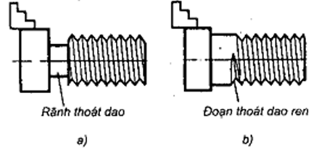
Hình 3.1. Hình dạng đoạn thoát dao ren
a- Rãnh thoát dao; b- Đoạn thoát dao
Đôi khi trên bản vẽ không vẽ rãnh thoát dao, chiều dài của đoạn ren không xác định (hình 3.1b). Khi rút dao ren, một hai vòng ren ở cuối sẽ không hoàn chỉnh
2.2. Gá lắp, điều chỉnh dao.
Dao tiện ren phải được gá chính xác theo đường tâm vật gia công. Nếu gá thấp hơn tâm trắc diện ren sẽ sai, còn nếu gá cao hơn tâm thì mặt sau của dao sẽ cọ sát vào sườn ren.
Muốn trắc diện của ren đúng dùng dưỡng để gá dao (Hình 3.2). Dưỡng đặt áp vào với đường sinh của vật gia công trên mặt phẳng nằm ngang đi qua đường tâm, đưa dao tiếp xúc với rãnh dưỡng và kiểm tra bằng cách quan sát khe hở giữa dao và dưỡng. Nếu khe hở đều cả hai bên, chứng tỏ dao đã gá đúng. Khi đó xiết chặt dao lại vầ lấy dưỡng ra.

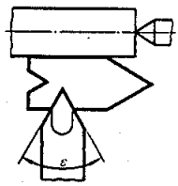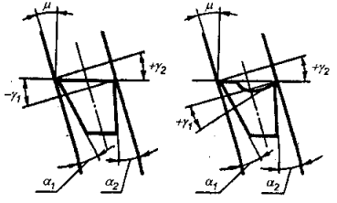
Hình 3.2.Gá dao theo dưỡng đo. Hình 3.3.Sơ đồ gá dao tiện ren trên máy tiện.

2.3. Điều chỉnh máy.
Tra trên bảng ren trên máy để điều chỉnh xích chạy dao bằng cách gạt các tay gạt tương ứng vào vị trí xác định (chọn bước ren cần phải tiện).
Gạt tay cần chuyền động cho trục vít me
T6M16 | Bánh răng truyền động |  |  |  | IV |  |  |  |  | III
 | a | b | c | d | 1 | 2 | 3 | 4 | 5 | 1 | 2 | 3 | 4
 | 60 | 65 | 65 | 45 | 0,06 | 0,07 | 0,09 | 0,10 | 0,13 | 0,12 | 0,15 | 0,18 | 0,21
 | 60 | 30 | 65 | 45 | 0,19 | 0,23 | 0,28 | 0,33 | 0,42 | 0,37 | 0,46 | 0,56 | 0,65
 | 60 | 65 | 65 | 45 | 0,50 | - | 0,75 | - | - | 1 | 1,25 | 1,5 | 1,75
 | 87 | 30 | 65 | 45 | 0,50 | - | 0,75 | - | - | 1 | 1,25 | 1,5 | 1,75
 |  |  |  | 95 | 38 | - | - | - | - | 19 | - | - | -
 |  |  |  | 90 | 36 | - | 24 | - | 16 | 18 | - | 12 | -
 | 60 | 45 | 127 | 75 | 30 | 24 | 20 | - | - | 15 | 12 | 10 | -

2.4. Cắt thử và đo.
Mở máy, dịch chuyển dao lấy chiều sâu cắt t = 0,2mm, đóng đai ốc hai nửa thực hiện hành trình cắt thứ nhất, lùi xe dao ngang ra, đưa dao về vị trí ban đầu, tắt máy, kiểm tra bước ren bằng dưỡng hoặc bằng thước để xác định độ chính xác trong quá trình điều chỉnh bước ren .
2.5. Tiến hành gia công.
2.5.1.Tiện ren có bước ren chẵn
Ren thực hiện là ren chẵn khi bước ren của vít me chia hết cho bước ren thực hiện là một số nguyên lần.
Trước khi tiện đưa dao về cách mặt đầu của phôi một khoảng bằng 2÷ 3 bước ren. Khởi động trục chính quay, tiến dao ngang một khoảng bằng chiều sâu cắt đã được xác định rồi đóng đai ốc 2 nửa để tiện ren . Khi dao cắt đúng chiều dài ren nhanh tay quay bàn trượt ngang ngược chiều kim đồng hồ để đưa dao ra khỏi mặt ren, gạt tay gạt mở đai ốc của trục vít me và đưa dao về vị trí ban đầu bằng tay quay xe dao hoặc dung nút bấm điều khiển bàn dao nhanh, điều chỉnh chiều sâu cắt, đóng đai ốc vít me và cứ như thế tiện ren cho đến khi đúng kích thước. Trong cả quá trình tiện ren không cần dừng trục chính.
Khi tiện ren có chiều dài đoạn ren ngắn có thể dùng phương pháp phản hồi mau.
2.5.2. Tiện ren có bước ren lẻ
Ren thực hiện là ren lẻ khi bước ren của vít me chia cho bước ren thực hiện không phải là số nguyên lần chẵn
Cách tiện ren lẻ bằng phương pháp phản hồi mau:
Phương pháp này dể thực hiện nhưng khi tiện những đoạn ren dài thời gian chờ đợi để chạy dao không tải về vị trí khởi đầu mất nhiều thời gian dẩn đến năng suất thấp.
Thứ tự thực hiện:
Đưa dao về vị trí giữa khoảng chiều dài ren cần cắt.
Đặt dao cách xa mặt ngoài một khoảng, điều chỉnh tốc độ quay của trục chính và bước ren cần cắt.
Chạy thử trục chính để kiểm tra tốc độ trục chính và đóng đai ốc trục vít me cho dao cắt một đường mờ để kiểm tra bước ren. Khi dao cắt hết chiều dài đoạn ren quay nhanh tay quay bàn trượt ngang ngược chiều kim đồng hồ để đưa dao ra khỏi mặt ren, dùng tay gạt đảo chiều quay trục chính ngược chiều kim đồng hồ để hồi dao về lại vị trí cách mặt đầu phôi khoảng 2 ÷ 3 bước xoắn ren, dừng trục chính, lấy chiều sâu cắt bằng du xích bàn trượt ngang và cắt lát cắt tiếp theo
Cách tiện ren lẻ bằng đồng hồ chỉ đầu ren
Hầu hết các máy tiện đều có đồng hồ chỉ đầu ren lắp bên hông xe dao để chỉ thời điểm đóng đai ốc hai nửa ăn khớp với trục vít me khi tiện ren.
Bánh răng Z của đồng hồ ăn khớp với ren của trục vít me F. Khi trục vít me F quay thì bánh răng Z quay, làm cho trục C có lắp mặt đồng hồ V quay. Trên mặt đồng hồ V có khắc vạch nhằm nêu ra thời điểm cần đóng đai ốc hai nữa ăn khớp với trục vít me để dao cắt chạy đúng rãnh cắt trước đó.
Khi tiện ren chẳn sử dụng vạch bất kỳ
Khi tiện ren lẻ phải sử dụng cách vạch: 1,3,5,7,9,11 hoặc 2,4,6,8,10,12.
Hình 3.4. Đồng hồ chỉ đầu ren
A- Bản lề. O- Chốt bản lề. B- Thân trục đồng hồ. C- Trục đồng hồ.
Z- Bánh răng. F- Trục vít me. V- Mặt đồng hồ
Tiện ren trái
Quy trình tiện ren trái giống như khi tiện ren phải, chỉ khác là đảo chiều quay của trục vít me ngược chiều với chiều tiện ren phải, tiện rãnh vào dao đầu bên trái của ren cần tiện. Trục chính quay thuận chiều (ngược chiều kim đồng hồ), dao tiện ren gá ngửa bình thường, dao di chuyển từ ụ trước về phía ụ sau.
2.5.3. Tiện ren trên mặt côn.
Ta xét ren ống côn là ren có hình dạng mặt cắt hình tam giác, đỉnh tròn, góc
đỉnh ren 55⁰ , góc dốc của mặt ren ống côn là 1⁰27’34˝. Ren côn dùng trong mối
ghép cần tạo độ kín khít cao. Ren ống côn được ký hiệu bằng chữ R.

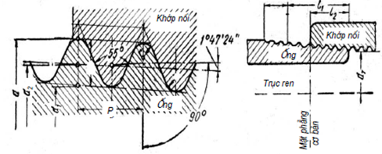
Hình 3.5. Trắc diện ren ống côn

Bảng 2.1. Ren ống côn
 | Đường kính của ren trong mặt phẳng cơ bản |  |  |  | Chiều dài ren |  |  |  |  | 
 |  |  |  |  |  | 
1/8 | 9,729 | 9,148 | 8,567 | 8,270 | 9 | 4,5 | 28 | 0,907 | 0,581 | 0,125
1/4 | 13,158 | 12,302 | 11,446 | 11,071 | 11 | 6,0 | 19 | 1,337 | 0,856 | 0,184
3/8 | 16,663 | 15,807 | 14,951 | 14,576 | 12 | 7,5
3/2 | 20,956 | 19,794 | 18,632 | 18,163 | 15 | 9,5 | 14 | 1,814 | 0,162 | 0,249
8/4 | 20,442 | 25,281 | 24,199 | 23,524 | 17 | 11,0
1 | 33,250 | 31,771 | 30,293 | 29,606 | 19 | 13,0
1^{1/2} | 41,912 | 40,433 | 38,954 | 38,142 | 22 | 14,0
1^{1/4} | 47,805 | 46,326 | 44,847 | 43,972 | 23 | 16,0
2,0 | 59,616 | 58,137 | 56,659 | 55,659 | 26 | 18,5
2^{1/2} | 75,187 | 73,708 | 72,230 | 71,074 | 30 | 20,5 | 14 | 2,309 | 0,479 | 0,317
3 | 87,887 | 86,409 | 84,230 | 83,649 | 32 | 25,5
4 | 113,034 | 111,556 | 110,077 | 108,483 | 38 | 5,5
5 | 138,435 | 136,957 | 135,478 | 133,697 | 41 | 28,5
6 | 163,836 | 162,357 | 160,879 | 158,910 | 45 | 31,5

Trước khi tiện ren phải tiện mặt côn có góc dốc 1⁰27’34˝ bằng phương pháp xê dịch ngang ụ động gá trên hai mũi tâm, hoặc dùng thước côn như khi tiện côn. Sau đó thực hiện việc tiện ren bằng dao tiện như tiện ren trên mặt trụ.
2.5.4. Tiện ren nhiều đầu mối.
2.5.4.1. Các yếu tố của ren tam giác ngoài nhiều đầu mối
Những chi tiết có lắp ghép ren cần tháo lắp nhanh hoặc trục ren yêu cầu cần
khoẻ, người ta thường sử dụng ren nhiều đầu mối.
Ren nhiều đầu mối là ren có nhiều đường xoắn xen kẽ, giống và cách đều nhau
Các kích thước của ren:
- Đường kính danh nghĩa của ren d.
- Góc prôfin của ren: ε
- Số đầu mối ren: n
- Bước ren P
- Bước xoắn của ren nhiều đầu mối: P_{n}= P.n
- Chiều cao ren nhiều đầu mối: h_{n}= $\frac{h}{n}$
- Chiều cao ren một đầu mối: h = 0,6 x P_{n}
Ví dụ: Cần tiện ren M20x2,5x2 . Đây là ren tam giác hệ mét, bước ren P = 2,5mm. Vậy bước xoắn của ren hai đầu mối P_{n} = 2,5 x 2 = 5 mm.
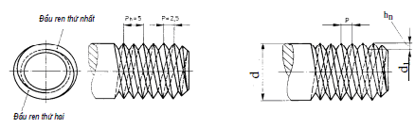
Hình 3.6. Các yếu tố cơ bản của ren nhiều mối

2.5.4.2. Các phương pháp chia mối ren
Khi tiện ren nhiều đầu mối người thợ phải điều chỉnh bước tiến dao theo bước xoắn của ren nhiều đầu mối. Tức là khi phôi quay được một vòng dao tiện ren phải đi được một khoảng P_{n}= P.n ( n là số đầu mối của ren). Sau đó mâm cặp đứng yên, ta phải quay phôi một góc 360⁰/n để cắt mối tiếp theo.
Muốn chia các đầu ren đều, người ta thường dùng các biện pháp sau đây:
- Chia đầu ren bằng mâm phẳng có lỗ chia
- Chuyển dịch vị trí chỗ tỳ đuôi tốc vào mâm cặp
- Chia đầu ren bằng đồng hồ chỉ đầu ren.
- Chia đầu ren bằng cách dịch chuyển dao tiện nhờ tay quay bàn trượt trên.
a. Chia đầu ren bằng mâm phẳng có lỗ chia
Trên đế mâm phẳng có lỗ chia cách đều nhau: nếu tiện ren có 2 đầu mối thì
dịch chuyển vị trí ngón đẩy tốc trong 2 lỗ đối nhau cách nhau 360⁰/2 =180⁰
b. Chuyển dịch vị trí chỗ tỳ đuôi tốc vào vấu mâm cặp
Nếu tiện ren có ba đầu mối dùng mâm cặp ba vấu. Vì mỗi vấu cách nhau
360⁰/3 = 120⁰.
Nếu tiện ren có bốn đầu mối dùng mâm cặp bốn vấu. Vì mỗi đầu mối cách nhau 360⁰/4 = 90⁰.
c. Chia đầu ren bằng đồng hồ chỉ đầu ren.
Dùng đồng hồ chỉ đầu ren ta có thể tiện được ren không hợp và chia được
ren nhiều đầu mối. Vì sau khi tiện đầu mối thứ nhất muốn tiện đầu mối thứ hai
(không tháo tốc ra khỏi phôi), muốn tiện đầu mối thứ hai người ta chỉ cần chờ vị
trí của những vạch đã đươc xác định trên mặt đồng hồ so trùng với vạch chuẩn
là quyết định chứ không cần dừng trục chính nên tiện nhanh, chính xác và thao
tác thuận tiện.
Ví dụ 1: Cần tiện ren có bước M20x2x2. Tim số vạch và số răng của đồng hồ chỉ đầu ren. Trên máy có bước ren của trục vít me l 6 mm. Biết rằng đồng hồ chỉ đầu ren có lắp bánh răng Z =24 răng và mặt đồng hồ có 12 vạch.
Giải
Bước xoắn của ren cần cắt: P_{n} = P x n = 2 x 2 = 4 mm
$\frac{\text{Pn}}{\text{Pm}}$= $\frac{4}{6}$→ N = 4
Đây là ren lẻ
N là số vòng quay ít nhất của trục vít me trước khi gặp dấu
$\frac{N}{1}$=$\frac{Z}{V}$
Trong đó :
- Khi trục vít me quay n vòng thì mặt đồng hồ dịch chuyển được 1 vạch
Z- Số răng của bánh răng
V- Số vạch của mặt đồng hồ
Mà $\frac{N}{1}$=$\frac{4}{1}$ nên $\frac{N}{1}$=$\frac{Z}{V}$= $\frac{4x6}{1x6}$= $\frac{\text{24}}{6}$
Khi tiện ren một đầu có bước xoắn 4 mm ta dùng đồng hồ có Z = 24 răng và mặt đồng hồ 6 vạch. Cứ một trong 6 vạch trùng vạch chuẩn cố định 0 ta đóng đai ốc hai nửa ôm trục vít me và dao sẽ cắt đúng đường xoắn đã định trước đó.
Để tiện đường ren thứ hai cần xen kẽ và cách đều đường ren thứ nhất có
bước xoắn 4 mm thì thời điểm đóng đai ốc hai nữa ôm trục vít me để chạy dao
là lúc vạch chuẩn cố định 0 nằm ở vị trí giữa hai vạch liền nhau của mặt đồng
hồ. Như vậy để tiện được đầu mối thứ hai ta phải dùng mặt đồng hồ có 12 vạch
(6x2=12 vạch).
Tiện đường xoắn thứ nhất dùng các vạch chẵn sau đây: 0, 2, 4, 6, 8, 10
Tiện đường xoắn thứ hai dùng các vạch lẽ sau đây: 1, 3, 5, 7, 9, 11
Ví dụ 2: Cần tiện ren có bước M20 x 2,5 x 2. Tim số vạch và số răng của đồng hồ chỉ đầu ren. Trên máy có bước ren của trục vít me là 6 mm.
Giải
Bước xoắn P_{n} = P x n = 2,5 x 2 = 5 mm
$\frac{\text{Pn}}{\text{Pm}}$=$\frac{5}{6}$ → N = 5mm
Đây là ren lẻ
Khi tiện ren lẻ có 1 đầu ren ta có:
$\frac{N}{1}$=$\frac{Z}{V}$ Mà $\frac{N}{1}$=$\frac{5}{1}$ nên $\frac{N}{1}$=$\frac{Z}{V}$= $\frac{5x8}{1x8}$= $\frac{\text{40}}{8}$
Khi tiện ren một đầu ta dùng đồng hồ có Z = 40 răng và mặt đồng hồ 8 vạch. Cứ một trong 8 vạch trùng vạch chuẩn cố định 0 ta đóng đai ốc hai nửa ôm trục vít me và dao sẽ cắt đúng đường xoắn đã định trước đó.
Để tiện đường ren thứ hai cần xen kẽ và cách đều đường ren thứ nhất có bước xoắn 5 mm, thời điểm đóng đai ốc hai nửa ôm trục vít me để chạy dao là lúc vạch chuẩn cố định 0 nằm ở vị trí giữa hai vạch liền nhau của mặt đồng hồ. Như vậy để tiện được đầu mối thứ hai ta phải dùng mặt đồng hồ có 16 vạch (8 x 2=16 vạch).
Tiện đường xoắn thứ nhất dùng các vạch chẵn sau đây: 0,2,4,6,8,10, 12, 14.
Tiện đường xoắn thứ hai dùng các vạch lẻ sau đây: 1, 3, 5, 7, 9, 11, 13, 15.
Khi tiện ren có nhiều đầu mối việc đầu tiên ta tìm số vạch của mặt đồng hồ để tiện ren một đầu mối V, sau đó nhân V với số đầu mối n ta có mặt đồng hồ Vn với số vạch thích hợp để tiện ren nhiều mối.
V_{n} = V x n
Ví dụ 2: Cần tiện ren có 3 đầu mối mà trên máy có lắp sẳn đồng hồ chỉ đầu ren với mặt đồng hồ có 12 vạch. Có sử dụng được mặt đồng hồ này không? Nêu cách sử dụng?
Giải:
Số vạch đồng hồ cần dùng để tiện 1 mối là 12 : 3 = 4 vạch
Tiện mối thứ nhất dùng các vạch: 1, 4, 7, 10
Tiện mối thứ hai dùng các vạch: 2, 5, 8, 11
Tiện mối thứ ba dùng các vạch: 3, 6, 9, 12
d.Chia đầu ren bằng cách dịch chuyển dao tiện nhờ tay quay bàn trượt trên.
Khi cắt ren nhiều đầu mối có thể dùng phương pháp dịch chuyển bàn trượt trên dọc một khoảng bằng bước ren.
Sau khi tiện đường xoắn thứ nhất dao ở vị trí 1, muốn tiện đường xoắn thứ hai người ta có thể dịch chuyển dao sang vị trí 2 (hình 3.7) một khoảng bằng bước ren P = P_{n} : n bằng cách quay tay quay bàn trượt dọc trên. Xác định khoảng dịch chuyển dao dọc có thể sử dụng du xích bàn trượt dọc trên hoặc dùng đồng hồ so gắn trên bàn trượt dọc và đặt đầu đo của đồng hồ tiếp xúc với ví trí nào đó trên mâm cặp (hình 3.8).
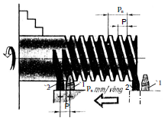
Hình 3.7. Vị trí của dao khi cắt
ren nhiều đầu mối bằng cách dịch
chuyển bàn trượt dọc trên

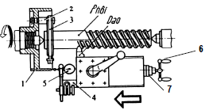
Hình 3.8. Chia ren nhiều đầu mối bằng du xích bàn trượt trên, hoặc đồng hồ so
1- Thân mâm cặp tốc. 2- Ngón đẩy tốc. 3-
Tốc. 4-Giá đỡ của đồng hồ so. 5-Mặt đồng hồ
so. 6- Tay quay bàn trượt dọc trên. 7- Du xích

Phương pháp này dễ thực hiện nhưng khi tiện ren có bước xoắn lớn cần phải dịch chuyển dao khoảng dài thì bị hạn chế do chiều dài hành trình của bàn trượt trên và dễ gây rung động.

3. Dạng sai hỏng, nguyên nhân và biện pháp đề phòng
Mục tiêu:
- Trình bày được các dạng sai hỏng, nguyên nhân và biện pháp khắc phục;
- Thực hiện các biện pháp khắc phục được các dạng sai hỏng.
TT | Sai hỏng | Nguyên nhân | Cách phòng ngừa
1 | Bước ren sai | Điều chỉnh máy sai; Tính và lắp bánh răng thay thế không chính xác. | Tiện thử, kiểm tra chính xác trước khi tiện. Tính toán và điều chỉnh máy chính xác.
2 | Ren chưa nhọn | Cắt chưa đủ chiều sâu; lấy chiều sâu cắt chưa chính xác. | Điều chỉnh chiều sâu cắt chính xác, dùng phương pháp cắt thử, kiểm tra bằng dưỡng.
3 | Ren không đúng góc độ | Mài dao không đúng, gá dao thấp hơn tâm; ren bị mẻ khi cắt tốc độ cao. | Mài lại dao, dùng dưỡng để kiểm tra, gá dao đúng tâm vật gia công, mài góc dao nhỏ đi 20 - 30′
4 | Ren bị đổ | Gá dao không vuông góc với đường tâm vật gia công. | Gá dao theo dưỡng.
5 | Các vòng ren đầu và cuối còn dày | Dao bị đẩy trong quá trình cắt. | Tăng số lát cắt, giảm chiều sâu cắt ở lát cắt tiếp theo.  Dùng dao cắt lại theo vòng ren đầu và cuối.
6 | Ren không trơn nhẵn | Chiều sâu cắt lớn, cả hai lưỡi cắt đều làm việc, dao cùn, có phoi bám và dung dịch trơn nguội không đủ. | Giảm chiều sâu cắt, cắt theo sườn ren, mài sắc dao, giảm tốc độ cắt và bôi trơn tốt.

4. Kiểm tra sản phẩm.
Mục tiêu:
- Trình bày được các phương pháp kiểm tra ren;
- Kiểm tra được ren bằng một số dụng cụ thông dụng;
- Tuân thủ các quy tắc an toàn khi sử dụng dụng cụ đo kiểm.
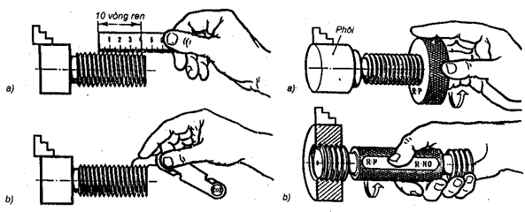
Hình 3.9. Kiểm tra bước ren Hình 3.10. Kiểm tra ren bằng calip
a-Bằng thước lá; b- Bằng dưỡng ren a-Calip vòng; b-Calip trục

Đánh giá kết quả học tập

TT | Tiêu chí đánh giá | Cách thức và phương pháp đánh giá | Điểm  tối đa | Kết quả thực hiện của người học
I | Kiến thức
1 | Trình bày đầy đủ các yêu cầu khi tiện ren tam giác ngoài | Làm bài tự luận, đối chiếu với nội dung bài học | 1
2 | Trình bày được phương pháp tiện ren tam giác ngoài 1 đầu mối | Làm bài tự luận, đối chiếu với nội dung bài học | 2
3 | Trình bày được các phương pháp chia đầu mối ren | Làm bài tự luận, đối chiếu với nội dung bài học | 2
4 | Trình bày cách gá lắp và điều chỉnh dao tiện ren tam giác ngoài | Vấn đáp, đối chiếu với nội dung bài học | 2
5 | Phân biệt được ren chẵn, ren lẻ, ren trái | Vấn đáp, đối chiếu với nội dung bài học | 1
6 | Trình bày được các dạng sai hỏng khi tiện ren tam giác ngoài và cách khắc phục | Làm bài tự luận, đối chiếu với nội dung bài học | 2
Cộng: |  |  | 10 đ
II | Kỹ năng
1 | Chuẩn bị đầy đủ dụng cụ, thiết bị đúng theo yêu cầu của bài thực tập | Kiểm tra công tác chuẩn bị, đối chiếu với kế hoạch đã lập | 1
2 | Vận hành thành thạo thiết bị | Quan sát các thao tác, đối chiếu với quy trình vận hành | 1
3 | Chọn đúng chế độ cắt khi tiện ren | Kiểm tra các yêu cầu, đối chiếu với tiêu chuẩn. | 1
4 | Sự thành thạo và chuẩn xác các thao tác khi tiện ren | Quan sát các thao tác đối chiếu với quy trình thao tác. | 2
5 | Kiểm tra chất lượng ren | Theo dõi việc thực hiện, đối chiếu với quy trình kiểm tra | 5
5.1 | Ren đúng bước | Theo dõi việc thực hiện, đối chiếu với quy trình kiểm tra | 2
5.2 | Ren đúng kích thước | Theo dõi việc thực hiện, đối chiếu với quy trình kiểm tra | 2
5.3 | Ren đảm bảo độ nhẵn | Theo dõi việc thực hiện, đối chiếu với quy trình kiểm tra | 1
Cộng: |  |  | 10 đ
III | Thái độ
1 | Tác phong công nghiệp |  | 5
1.1 | Đi học đầy đủ, đúng giờ | Theo dõi việc thực hiện, đối chiếu với nội quy của trường. | 1
1.2 | Không vi phạm nội quy lớp học | Theo dõi việc thực hiện, đối chiếu với nội quy của trường. | 1
1.3 | Bố trí hợp lý vị trí làm việc | Theo dõi quá trình làm việc, đối chiếu với tính chất, yêu cầu của công việc. | 1
1.4 | Tính cẩn thận, chính xác | Quan sát việc thực hiện bài tập | 1
1.5 | Ý thức hợp tác làm việc theo tổ, nhóm | Quan sát quá trình thực hiện bài tập theo tổ, nhóm | 1
2 | Đảm bảo thời gian thực hiện bài tập | Theo dõi thời gian thực hiện bài tập, đối chiếu với thời gian quy định. | 2
3 | Đảm bảo an toàn lao động và vệ sinh công nghiệp | Theo dõi việc thực hiện, đối chiếu với quy định về an toàn và vệ sinh công nghiệp | 3
3.1 | Tuân thủ quy định về an toàn khi sử dụng khí cháy |  | 1
3.2 | Đầy đủ bảo hộ lao động( quần áo bảo hộ, giày, kính,…) |  | 1
3.3 | Vệ sinh xưởng thực tập đúng quy định |  | 1
Cộng: |  |  | 10 đ

KẾT QUẢ HỌC TẬP
Tiêu chí đánh giá | Kết quả thực hiện | Hệ số | Kết quả  học tập
Kiến thức |  | 0,3
Kỹ năng |  | 0,5
Thái độ |  | 0,2
Cộng:

Bài 4. TIỆN REN TAM GIÁC TRONG
Mã bài: MĐ 31.04

Giới thiệu:
Các ren trong có yêu cầu cao về độ đồng tâm với các mặt khác và về độ chính xác bước ren được gia công trên máy tiện bằng dao tiện ren. Bước tịnh tiến dọc của dao tương ứng với bước ren cần tiện.
Mục tiêu:
- Trình bày được yêu cầu kỹ thuật khi tiện ren tam giác trong;
- Tra được bảng chọn chế độ cắt khi tiện ren tam giác trong;
- Vận hành được máy tiện để tiện ren tam giác trong đúng qui trình qui phạm, ren đạt cấp chính xác 7-6, độ nhám cấp 4-5, đạt yêu cầu kỹ thuật, đúng thời gian qui định, đảm bảo an toàn lao động, vệ sinh công nghiệp;
- Phân tích được các dạng sai hỏng, nguyên nhân và biện pháp phòng ngừa;
- Rèn luyện tính kỷ luật, kiên trì, cẩn thận, chủ động và tích cực trong học tập.
Nội dung.
1. Yêu cầu kỹ thuật khi tiện ren tam giác trong
Mục tiêu:
- Trình bày được các yêu cầu kỹ thuật của ren tam giác trong;
- Tuân thủ đúng các yêu cầu kỹ thuật.
Yêu cầu:
- Ren đúng bước, đúng prôfin
- Ren không đổ, không mẻ
- Lắp ghép sít, êm

2. Phương pháp gia công
Mục tiêu:
- Trình bày được phương pháp tiện ren tam giác trong;
- Thực hiện đúng trình tự, tiện được ren tam giác trong đạt yêu cầu kỹ thuật;
- Tuân thủ đúng các quy tắc an toàn trong quá trình làm việc.
2.1. Gá lắp, điều chỉnh phôi.
Phôi gá kẹp phải đảm bảo chắc chắn, đồng tâm trên mâm cặp của máy.
Chuẩn bị phôi để tiện ren:
Đường kính lỗ phôi trước khi tiện ren: D = D_{N} - 1,1P (với thép)
D = D_{N} - 1,2P (với gang)
D = D_{N} - P (với kim loại màu)
Khi tiện ren trong lỗ kín phải cắt rãnh thoát dao để tránh mẻ và gãy dao làm hư hỏng sản phẩm. Chiều dài rãnh khoảng bằng 2 lần bước ren, chiều dài ren được đánh dấu trên cán dao hoặc dựa vào du xích dọc.
2.2. Gá lắp, điều chỉnh dao.
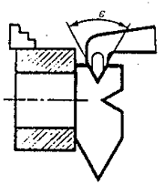
Hình 4.1. Điều chỉnh dao tiện ren trong theo dưỡng

Dao tiện ren phải được gá chính xác theo đường tâm vật gia công. Nếu gá thấp hơn tâm trắc diện ren sẽ sai, còn nếu gá cao hơn tâm thì mặt sau của dao sẽ cọ sát vào sườn ren.
Muốn trắc diện của ren đúng dùng dưỡng để gá dao. Dưỡng đặt áp vào với mặt đầu đã được xén phẳng của vật gia công hoặc áp vào mặt đầu mâm cặp, đưa dao tiếp xúc với rãnh dưỡng và kiểm tra bằng cách quan sát khe hở giữa dao và dưỡng. Nếu khe hở đều cả hai bên, chứng tỏ dao đã gá đúng. Khi đó xiết chặt dao lại và lấy dưỡng ra.

2.3. Điều chỉnh máy.
Do dao tiện ren trong yếu hơn dao tiện ren ngoài nên khi tiện chế độ cắt thường chọn khoảng 70% so với khi tiện ren ngoài.
- Tra trên bảng ren trên máy để điều chỉnh xích chạy dao bằng cách gạt các tay gạt tương ứng vào vị trí xác định (chọn bước ren cần phải tiện).
- Gạt tay cần chuyền động cho trục vít me
T6M16 | Bánh răng truyền động |  |  |  | IV |  |  |  |  | III
 | a | b | c | d | 1 | 2 | 3 | 4 | 5 | 1 | 2 | 3 | 4
 | 60 | 65 | 65 | 45 | 0,06 | 0,07 | 0,09 | 0,10 | 0,13 | 0,12 | 0,15 | 0,18 | 0,21
 | 60 | 30 | 65 | 45 | 0,19 | 0,23 | 0,28 | 0,33 | 0,42 | 0,37 | 0,46 | 0,56 | 0,65
 | 60 | 65 | 65 | 45 | 0,50 | - | 0,75 | - | - | 1 | 1,25 | 1,5 | 1,75
 | 87 | 30 | 65 | 45 | 0,50 | - | 0,75 | - | - | 1 | 1,25 | 1,5 | 1,75
 |  |  |  | 95 | 38 | - | - | - | - | 19 | - | - | -
 |  |  |  | 90 | 36 | - | 24 | - | 16 | 18 | - | 12 | -
 | 60 | 45 | 127 | 75 | 30 | 24 | 20 | - | - | 15 | 12 | 10 | -

2.4. Cắt thử và đo.
Mở máy, dịch chuyển dao lấy chiều sâu cắt t = 0,2mm, đóng đai ốc hai nửa thực hiện hành trình cắt thứ nhất, lùi xe dao ngang ra, đưa dao về vị trí ban đầu, tắt máy, kiểm tra bước ren bằng dưỡng hoặc bằng thước để xác định độ chính xác trong quá trình điều chỉnh bước ren trên máy
2.5. Tiến hành gia công.
2.5.1.Tiện ren có bước ren chẵn
Ren thực hiện là ren chẵn khi bước ren của vít me chia hết cho bước ren thực hiện là một số nguyên lần.
Trước khi tiện đưa dao về cách mặt đầu của phôi một khoảng bằng 2÷ 3 bước ren. Khởi động trục chính quay, tiến dao ngang một khoảng bằng chiều sâu cắt đã được xác định rồi đóng đai ốc 2 nửa để tiện ren . Khi dao cắt đúng chiều dài ren nhanh tay quay bàn trượt ngang ngược chiều kim đồng hồ để đưa dao ra khỏi mặt ren, gạt tay gạt mở đai ốc của trục vít me và đưa dao về vị trí ban đầu bằng tay quay xe dao hoặc dung nút bấm điều khiển bàn dao nhanh, điều chỉnh chiều sâu cắt, đóng đai ốc vít me và cứ như thế tiện ren cho đến khi đúng kích thước. Trong cả quá trình tiện ren không cần dừng trục chính.
Khi tiện ren có chiều dài đoạn ren ngắn có thể dùng phương pháp phản hồi mau.
2.5.2. Tiện ren có bước ren lẻ
Ren thực hiện là ren lẻ khi bước ren của vít me chia cho bước ren thực hiện không phải là số nguyên lần chẵn
Cách tiện ren lẻ bằng phương pháp phản hồi mau:
Phương pháp này dể thực hiện nhưng khi tiện những đoạn ren dài thời gian chờ đợi để chạy dao không tải về vị trí khởi đầu mất nhiều thời gian dẩn đến năng suất thấp.
Thứ tự thực hiện:
Đưa dao về vị trí giữa khoảng chiều dài ren cần cắt.
Đặt dao cách xa mặt ngoài một khoảng, điều chỉnh tốc độ quay của trục chính và bước ren cần cắt.
Chạy thử trục chính để kiểm tra tốc độ trục chính và đóng đai ốc trục vít me cho dao cắt một đường mờ để kiểm tra bước ren. Khi dao cắt hết chiều dài đoạn ren quay nhanh tay quay bàn trượt ngang ngược chiều kim đồng hồ để đưa dao ra khỏi mặt ren, dùng tay gạt đảo chiều quay trục chính ngược chiều kim đồng hồ để hồi dao về lại vị trí cách mặt đầu phôi khoảng 2 ÷ 3 bước xoắn ren, dừng trục chính, lấy chiều sâu cắt bằng du xích bàn trượt ngang và cắt lát cắt tiếp theo.
Cách tiện ren lẻ bằng đồng hồ chỉ đầu ren
Hầu hết các máy tiện đều có đồng hồ chỉ đầu ren lắp bên hông xe dao để chỉ thời điểm đóng đai ốc hai nửa ăn khớp với trục vít me khi tiện ren.
Bánh răng Z của đồng hồ ăn khớp với ren của trục vít me F. Khi trục vít me F quay thì bánh răng Z quay, làm cho trục C có lắp mặt đồng hồ V quay. Trên mặt đồng hồ V có khắc vạch nhằm nêu ra thời điểm cần đóng đai ốc hai nữa ăn khớp với trục vít me để dao cắt chạy đúng rãnh cắt trước đó.
Khi tiện ren chẳn sử dụng vạch bất kỳ
Khi tiện ren lẻ phải sử dụng cách vạch: 1, 3, 5, 7, 9, 11 hoặc 2, 4, 6, 8, 10, 12.
Hình 4.2. Đồng hồ chỉ đầu ren
A- Bản lề. O- Chốt bản lề. B- Thân trục đồng hồ. C- Trục đồng hồ.
Z- Bánh răng. F- Trục vít me. V- Mặt đồng hồ

- Tiện ren trái
Quy trình tiện ren trái giống như khi tiện ren phải, chỉ khác là đảo chiều quay của trục vít me ngược chiều với chiều tiện ren phải, tiện rãnh vào dao đầu bên trái của ren cần tiện. Trục chính quay thuận chiều (ngược chiều kim đồng hồ), dao tiện ren gá ngửa bình thường, dao di chuyển từ ụ trước về phía ụ sau.
2.5.3. Tiện ren nhiều đầu mối.
2.5.3.1. Các yếu tố của ren tam giác ngoài nhiều đầu mối
Những chi tiết có lắp ghép ren cần tháo lắp nhanh hoặc trục ren yêu cầu cần
khoẻ, người ta thường sử dụng ren nhiều đầu mối.
Ren nhiều đầu mối là ren có nhiều đường xoắn xen kẽ, giống và cách đều nhau
Các kích thước của ren:
- Đường kính danh nghĩa của ren d.
- Góc prôfin của ren: ε
- Số đầu mối ren: n
- Bước ren P
- Bước xoắn của ren nhiều đầu mối: P_{n}= P.n
- Chiều cao ren nhiều đầu mối: h_{n}= $\frac{h}{n}$
- Chiều cao ren một đầu mối: h = 0,6 x P_{n}
Ví dụ: Cần tiện ren M20x2,5x2 . Đây là ren tam giác hệ mét, bước ren P =2,5mm. Vậy bước xoắn của ren hai đầu mối P_{n}= 2,5 x 2 = 5 mm.

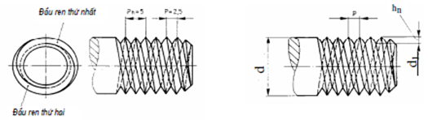
Hình 4.3. Các yếu tố cơ bản của ren nhiều đầu mối

2.5.3.2. Các phương pháp chia mối ren
Khi tiện ren nhiều đầu mối người thợ phải điều chỉnh bước tiến dao theo bước xoắn của ren nhiều đầu mối. Tức là khi phôi quay được một vòng dao tiện ren phải đi được một khoảng P_{n}= P.n ( n là số đầu mối của ren). Sau đó mâm cặp đứng yên, ta phải quay phôi một góc 360⁰/n để cắt mối tiếp theo.
Muốn chia các đầu ren đều, người ta thường dùng các biện pháp sau đây:
- Chia đầu ren bằng mâm phẳng có lỗ chia
- Chuyển dịch vị trí chỗ tỳ đuôi tốc vào mâm cặp
- Chia đầu ren bằng đồng hồ chỉ đầu ren.
- Chia đầu ren bằng cách dịch chuyển dao tiện nhờ tay quay bàn trượt trên.
a. Chia đầu ren bằng mâm phẳng có lỗ chia
Trên đế mâm phẳng có lỗ chia cách đều nhau: nếu tiện ren có 2 đầu mối thì
dịch chuyển vị trí ngón đẩy tốc trong 2 lỗ đối nhau cách nhau 360⁰/2 =180⁰
b. Chuyển dịch vị trí chỗ tỳ đuôi tốc vào vấu mâm cặp
Nếu tiện ren có ba đầu mối dùng mâm cặp ba vấu. Vì mỗi vấu cách nhau
360⁰/3 = 120⁰.
Nếu tiện ren có bốn đầu mối dùng mâm cặp bốn vấu. Vì mỗi đầu mối cách nhau 360⁰/4 = 90⁰.
c. Chia đầu ren bằng đồng hồ chỉ đầu ren.
Dùng đồng hồ chỉ đầu ren ta có thể tiện được ren không hợp và chia được
ren nhiều đầu mối. Vì sau khi tiện đầu mối thứ nhất muốn tiện đầu mối thứ hai
(không tháo tốc ra khỏi phôi), muốn tiện đầu mối thứ hai người ta chỉ cần chờ vị
trí của những vạch đã đươc xác định trên mặt đồng hồ so trùng với vạch chuẩn
là quyết định chứ không cần dừng trục chính nên tiện nhanh, chính xác và thao
tác thuận tiện.
Ví dụ 1: Cần tiện ren có bước M20x2x2. Tim số vạch và số răng của đồng hồ chỉ đầu ren. Trên máy có bước ren của trục vít me l 6 mm. Biết rằng đồng hồ chỉ đầu ren có lắp bánh răng Z = 24 răng và mặt đồng hồ có 12 vạch.

Giải
Bước xoắn của ren cần cắt: P_{n} = P x n = 2 x 2 = 4 mm
$\frac{\text{Pn}}{\text{Pm}}$= $\frac{4}{6}$→ N = 4
Đây là ren lẻ
N là số vòng quay ít nhất của trục vít me trước khi gặp dấu
$\frac{N}{1}$=$\frac{Z}{V}$
Trong đó :
- Khi trục vít me quay n vòng thì mặt đồng hồ dịch chuyển được 1 vạch
Z- Số răng của bánh răng
V- Số vạch của mặt đồng hồ
Mà $\frac{N}{1}$=$\frac{4}{1}$ nên $\frac{N}{1}$=$\frac{Z}{V}$= $\frac{4x6}{1x6}$= $\frac{\text{24}}{6}$
Khi tiện ren một đầu có bước xoắn 4 mm ta dùng đồng hồ có Z = 24 răng và mặt đồng hồ 6 vạch. Cứ một trong 6 vạch trùng vạch chuẩn cố định 0 ta đóng đai ốc hai nửa ôm trục vít me và dao sẽ cắt đúng đường xoắn đã định trước đó.
Để tiện đường ren thứ hai cần xen kẽ và cách đều đường ren thứ nhất có
bước xoắn 4 mm thì thời điểm đóng đai ốc hai nửa ôm trục vít me để chạy dao
là lúc vạch chuẩn cố định 0 nằm ở vị trí giữa hai vạch liền nhau của mặt đồng
hồ. Như vậy để tiện được đầu mối thứ hai ta phải dùng mặt đồng hồ có 12 vạch
(6 x 2=12 vạch).
Tiện đường xoắn thứ nhất dùng các vạch chẵn sau đây: 0, 2, 4, 6, 8, 10
Tiện đường xoắn thứ hai dùng các vạch lẽ sau đây: 1, 3, 5, 7, 9, 11
Ví dụ 2: Cần tiện ren có bước M20 x 2,5 x2 . Tim số vạch và số răng của đồng hồ chỉ đầu ren. Trên máy có bước ren của trục vít me là 6 mm.
Giải
Bước xoắn P_{n} = P x n = 2,5 x 2 = 5 mm
$\frac{\text{Pn}}{\text{Pm}}$=$\frac{5}{6}$ → N = 5mm
Đây là ren lẻ
Khi tiện ren lẻ có 1 đầu ren ta có:
$\frac{N}{1}$=$\frac{Z}{V}$ Mà $\frac{N}{1}$=$\frac{5}{1}$ nên $\frac{N}{1}$=$\frac{Z}{V}$= $\frac{5x8}{1x8}$= $\frac{\text{40}}{8}$
Khi tiện ren một đầu ta dùng đồng hồ có Z = 40 răng và mặt đồng hồ 8 vạch. Cứ một trong 8 vạch trùng vạch chuẩn cố định 0 ta đóng đai ốc hai nửa ôm trục vít me và dao sẽ cắt đúng đường xoắn đã định trước đó.
Để tiện đường ren thứ hai cần xen kẽ và cách đều đường ren thứ nhất có bước xoắn 5 mm, thời điểm đóng đai ốc hai nửa ôm trục vít me để chạy dao là lúc vạch chuẩn cố định 0 nằm ở vị trí giữa hai vạch liền nhau của mặt đồng hồ. Như vậy để tiện được đầu mối thứ hai ta phải dùng mặt đồng hồ có 16 vạch (8x2=16 vạch).
Tiện đường xoắn thứ nhất dùng các vạch chẳn sau đây: 0,2,4,6,8, 10,12, 14.
Tiện đường xoắn thứ hai dùng các vạch lẻ sau đây: 1, 3, 5, 7, 9, 11, 13, 15.
Khi tiện ren có nhiều đầu mối việc đầu tiên ta tìm số vạch của mặt đồng hồ để tiện ren một đầu mối V, sau đó nhân V với số đầu mối n ta có mặt đồng hồ Vn với số vạch thích hợp để tiện ren nhiều mối.
V_{n} = V x n
Ví dụ 2: Cần tiện ren có 3 đầu mối mà trên máy có lắp sẳn đồng hồ chỉ đầu ren với mặt đồng hồ có 12 vạch. Có sử dụng được mặt đồng hồ này không? Nêu cách sử dụng?
Giải:
Số vạch đồng hồ cần dùng để tiện 1 mối là 12 : 3 = 4 vạch
Tiện mối thứ nhất dùng các vạch: 1, 4, 7, 10
Tiện mối thứ hai dùng các vạch: 2, 5, 8, 11
Tiện mối thứ ba dùng các vạch: 3, 6, 9, 12
d. Chia đầu ren bằng cách dịch chuyển dao tiện nhờ tay quay bàn trượt trên.
Khi cắt ren nhiều đầu mối có thể dùng phương pháp dịch chuyển bàn trượt trên dọc một khoảng bằng bước ren
Sau khi tiện đường xoắn thứ nhất dao ở vị trí 1, muốn tiện đường xoắn thứ hai người ta có thể dịch chuyển dao sang vị trí 2 (hình 4.4) một khoảng bằng bước ren P= P_{n} : n bằng cách quay tay quay bàn trượt dọc trên. Xác định khoảng dịch chuyển dao dọc có thể sử dụng du xích bàn trượt dọc trên hoặc dùng đồng hồ so gắn trên bàn trượt dọc và đặt đầu đo của đồng hồ tiếp xúc với ví trí nào đó trên mâm cặp (hình 4.5).
Hình 4.4. Vị trí của dao khi cắt
ren nhiều đầu mối bằng cách dịch
chuyển bàn trượt dọc trên

Hình 4.5. Chia ren nhiều đầu mối bằng du
xích bàn trượt trên, hoặc đồng hồ so
1- Thân mâm cặp tốc. 2- Ngón đẩy tốc.
3-Tốc. 4-Giá đỡ của đồng hồ so. 5-Mặt đồng hồ
so. 6- Tay quay bàn trượt dọc trên. 7- Du xích
Phương pháp này dễ thực hiện nhưng khi tiện ren có bước xoắn lớn cần phải dịch chuyển dao khoảng dài thì bị hạn chế do chiều dài hành trình của bàn trượt trên và dễ gây rung động.
4. Kiểm tra sản phẩm
Mục tiêu:
- Trình bày được các phương pháp kiểm tra ren;
- Kiểm tra được ren bằng một số dụng cụ đo thông dụng;
- Tuân thủ các quy tắc an toàn lao động.
Để đo và kiểm tra ren người ta có thể dùng thước lá, thước cặp, Panme đo ren, dưỡng đo ren hoặc các dưỡng kiểm tra chuyên dùng.
4.1. Đo và kiểm tra ren bằng thước lá, thước cặp:
a. Xác định giá trị danh nghĩa của ren: Ta đo đường kính ngoài của trục ren tương tự như khi đo trục trơn để xác định giá trị danh nghĩa của ren.
b. Xác định bước ren: Dùng thước lá hay thước cặp đo khoảng cách của 10 hay 20 bước ren, lấy khoảng cách đo được chia cho 10 hoặc 20 để xác định bước ren.
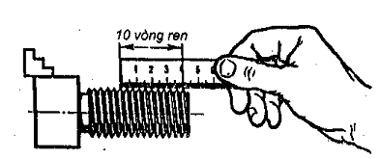
Hình 4.6. Kiểm tra bước ren bằng thước lá

4.2. Đo và kiểm tra ren bằng thước cặp, pan me đo ren:
Bằng phương pháp này ta chỉ xác định được gia trị danh nghĩa của ren.

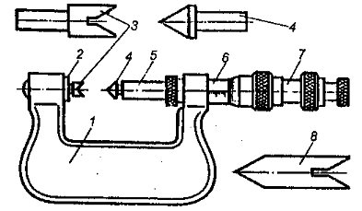
Hình 4.7. Panme đo ren
1-Thân; 2- Mỏ cố định; 3- Đầu đo hình chữ V; 4- Đầu đo hình côn;
5- Trục chính; 6- Ống: Mặt ngoài có khắc 3 dọc theo đường tâm;
7-Ống dùng để điều chỉnh trục chính; 8- Dưỡng ren
4.3. Đo và kiểm tra ren bằng dưỡng đo ren:
Bằng dưỡng đo ren người ta chỉ có thể xác định bước ren. ( Hình 4.8)
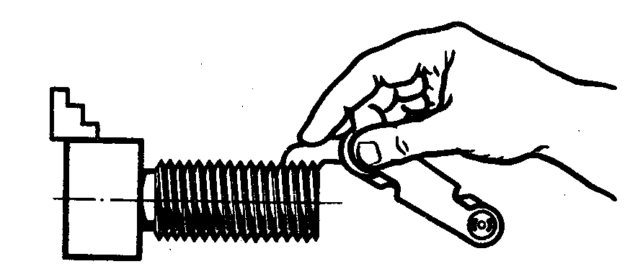

Hình 4.8: Kiểm tra ren bằng dưỡng đo ren

4.4. Đo và kiểm tra ren bằng calip: ( Hình 4.9)
Trong sản suất hàng loạt, để kiểm tra ren người ta thường dùng Ca líp giới hạn. Ren ngoài người ta dùng ca lip vòng, ren trong người ta dùng calip trục. Calip giới hạn có hai đầu: Đầu lọt có biên dạng ren chính xác, khi kiểm tra ta vặn hết chiều dài của đoạn ren cần kiểm tra. Đầu không lọt có khoảng 2 – 3 vòng ren với biên dạng ren co hẹp lại, đầu này chỉ có thể vặn vào ren kiểm tra có kích thước đúng không quá 1 -2 vòng ren.
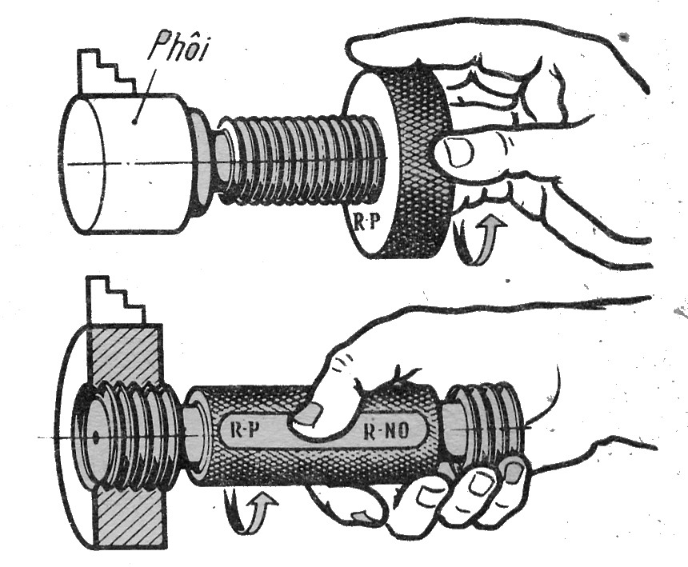
Hình 4.9: Kiểm tra ren calip

5. Vệ sinh công nghiệp.
Mục tiêu:
- Biết được trình tự các bước thực hiện vệ sinh công nghiệp;
- Thực hiện đúng trình tự đảm bảo vệ sinh đạt yêu cầu;
- Có ý thức trong việc bảo vệ dụng cụ thiết bị, máy móc.
+ Cắt điện trước khi làm vệ sinh.
+ Lau chùi dụng cụ đo.
+ Sắp đặt dụng cụ đúng nơi quy định.
+ Vệ sinh máy máy và tra dầu vào các bề mặt làm việc của máy.
+ Quét dọn nơi làm việc cẩn thận, sạch sẽ.

Đánh giá kết quả học tập

TT | Tiêu chí đánh giá | Cách thức và phương pháp đánh giá | Điểm  tối đa | Kết quả thực hiện của người học
I | Kiến thức
1 | Trình bày đầy đủ các yêu cầu khi tiện ren tam giác trong | Làm bài tự luận, đối chiếu với nội dung bài học | 2
2 | Trình bày được phương pháp tiện ren tam giác trong | Làm bài tự luận, đối chiếu với nội dung bài học | 3
3 | Trình bày cách gá lắp và điều chỉnh dao tiện ren tam giác trong | Vấn đáp, đối chiếu với nội dung bài học | 3
4 | Trình bày được các dạng sai hỏng khi tiện ren tam giác ngoài và cách khắc phục | Làm bài tự luận, đối chiếu với nội dung bài học | 2
Cộng: |  |  | 10 đ
II | Kỹ năng
1 | Chuẩn bị đầy đủ dụng cụ, thiết bị đúng theo yêu cầu của bài thực tập | Kiểm tra công tác chuẩn bị, đối chiếu với kế hoạch đã lập | 1
2 | Vận hành thành thạo thiết bị | Quan sát các thao tác, đối chiếu với quy trình vận hành | 1
3 | Chọn đúng chế độ cắt khi tiện ren | Kiểm tra các yêu cầu, đối chiếu với tiêu chuẩn. | 1
4 | Sự thành thạo và chuẩn xác các thao tác khi tiện ren | Quan sát các thao tác đối chiếu với quy trình thao tác. | 2
5 | Kiểm tra chất lượng ren | Theo dõi việc thực hiện, đối chiếu với quy trình kiểm tra | 5
5.1 | Ren đúng bước | Theo dõi việc thực hiện, đối chiếu với quy trình kiểm tra | 2
5.2 | Ren đúng kích thước | Theo dõi việc thực hiện, đối chiếu với quy trình kiểm tra | 2
5.3 | Ren đảm bảo độ nhẵn | Theo dõi việc thực hiện, đối chiếu với quy trình kiểm tra | 1
Cộng: |  |  | 10 đ
III | Thái độ
1 | Tác phong công nghiệp |  | 5
1.1 | Đi học đầy đủ, đúng giờ | Theo dõi việc thực hiện, đối chiếu với nội quy của trường. | 1
1.2 | Không vi phạm nội quy lớp học | Theo dõi việc thực hiện, đối chiếu với nội quy của trường. | 1
1.3 | Bố trí hợp lý vị trí làm việc | Theo dõi quá trình làm việc, đối chiếu với tính chất, yêu cầu của công việc. | 1
1.4 | Tính cẩn thận, chính xác | Quan sát việc thực hiện bài tập | 1
1.5 | Ý thức hợp tác làm việc theo tổ, nhóm | Quan sát quá trình thực hiện bài tập theo tổ, nhóm | 1
2 | Đảm bảo thời gian thực hiện bài tập | Theo dõi thời gian thực hiện bài tập, đối chiếu với thời gian quy định. | 2
3 | Đảm bảo an toàn lao động và vệ sinh công nghiệp | Theo dõi việc thực hiện, đối chiếu với quy định về an toàn và vệ sinh công nghiệp | 3
3.1 | Tuân thủ quy định về an toàn khi sử dụng khí cháy |  | 1
3.2 | Đầy đủ bảo hộ lao động( quần áo bảo hộ, giày, kính,…) |  | 1
3.3 | Vệ sinh xưởng thực tập đúng quy định |  | 1
Cộng: |  |  | 10 đ
TÀI LIỆU THAM KHẢO
1. PGS.TS. TRẦN VĂN ĐICH - Kỹ thuật tiện - Nxb Khoa học kỹ thuật. Hà Nội, 2002.
2. NGUYỄN QUANG CHÂU - Kỹ thuật tiện - Nxb Thanh niên, 1999.
3. NGUYỄN HẠNH - Kỹ thuật tiện - Nxb Trẻ, 2002.
4. NGUYỄN TIẾN ĐẠT - Biên dịch - Hướng dẫn dạy tiện kim loại - Nxb Lao động.

